**СРЕДНИЕ ВЕКА**

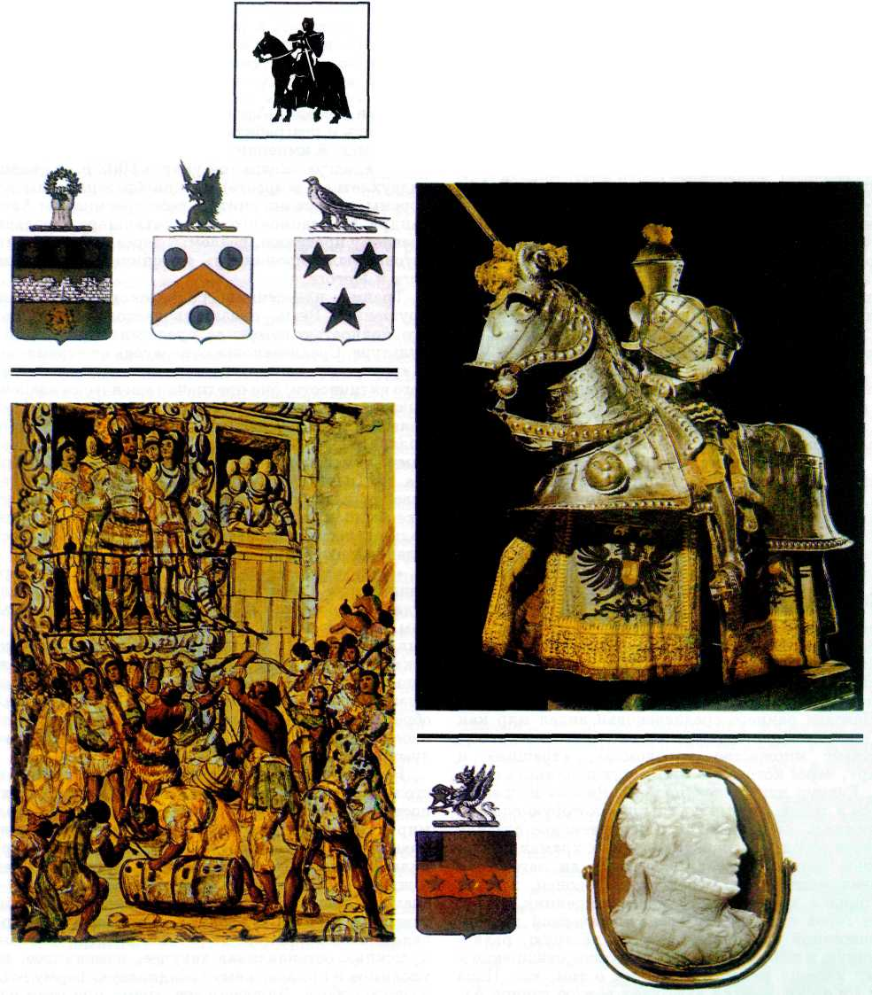

Понять средневековье — вот задача, которую ставят перед собой уже несколько поколений историков. «За другое средневековье», «Что­бы закончить со средними веками» — названия книг французских исследователей Жака Ле Гоффа и Режэн Перну говорят о том, что задача эта не­лёгкая, и сразу её решить вряд ли возможно. «За­кончить» со средними веками никак не удаётся — современная история Европы заставляет нас вновь и вновь задумываться о её корнях, уходящих в прошлое, высвечивает скрытые прежде стороны средневековой жизни.

Средние века начинались и заканчивались по­трясениями, связанными с падением Рима. В V в. н. э.. пал имперский Рим, великий город, несколько столетий обеспечивавший мир и процветание десят­ков стран и народов. Рим был воплощением поряд­ка, цивилизованной и культурной жизни; он ка­зался несокрушимым, как скала, и божественным, как Космос, Вселенная. Его крах означал уход ан­тичной культуры — она лишилась своего средото­чия, центра, из которого к полудиким окраинам тогдашнего мира шло мощное излучение политиче­ской и культурной силы. Имперские земли были наводнены варварами, не знавшими латыни; жите­ли отдельных областей, говорившие теперь на раз­ных языках, переставали понимать друг друга.

Такой мир превращался в хаос, где господство­вали враждебные человеку силы. Страх перед та­кими последствиями был настолько велик, что па­дение Рима было оплакано даже многими христиа­нами, которые в целом относились к империи очень настороженно.

Человек раннего средневековья видел мир как бы в магическом зеркале: он знал, что вокруг су­ществует множество «проломов», «трещин» и «дыр», через которые в мир могут проникать силы зла. Рухнул центр вселенной — Рим — и превра­тился в такую огромную «дыру», которую спешно принялись «заделывать». Средневековье создало «святой город», где в великолепных храмах покло­нялись мощам святых, рассказывали легенды о раннехристианских мучениках. Наконец, в Риме находился христианский первосвященник, Папа. Этот город стал чем-то вроде магической печати, наложенной средневековьем на пёструю, разно­язычную и разноликую Европу. Такое отношение к Риму хорошо видно в предании о том, как Папа Лев I в 452 г. выехал навстречу вождю гуннов Аттиле, вооружённый одним лишь крестом, и увещеваниями заставил Аттилу отказаться от намерения захватить и разграбить город. Император Священ­ной Римской империи Оттон III, потративший всю свою недолгую жизнь (он умер в 1002 г., в двадца­тидвухлетнем возрасте) на приобретение римской короны, вполне мог считать себя преемником Алек­сандра Македонского, запечатавшего, согласно древнему преданию, разломы, через которые в мир готовы были проникнуть демонические полчища Гога и Магога.

Травма, нанесённая средневековому сознанию крушением Рима, оказалась настолько тяжёлой, что полностью изменила представления людей о культуре. Средневековье отказалось от стремления к «распространению» культуры, столь свойствен­ного античности; оно предпочло магически «запеча­тывать» мир, сохранять его границы неизменными. Священник, изгоняющий дьявола из одержимого; Роланд и Оливье, гибнущие в неравном бою с мав­рами; скульптор, высекающий изображение Хри­ста над церковными вратами, — вот герои сред­невековья. Хорошим, надёжным считалось то, что уже было и завершилось; слово «новшество» ис­пользовалось средневековыми писателями как осу­ждение недостойного, опасного.

«Каким замечательным был мир в прежние вре­мена, когда в нём в достатке были золото, право­судие и любовь!» — восклицал в XI в. неизвестный нам французский поэт. Со своей точки зрения, он был прав, потому что для средневековья «золотой век» — время, давно минувшее. Сегодняшний же день постоянно грозил срывом, катастрофой, безу­мием: крупным градом, уничтожавшим посевы и обрекавшим людей на медленную голодную смерть, набегом норманнов, а то и нежданной эпидемией чумы.

Неудивительно, что средневековое искусство не столько «изображало» окружающую действитель­ность, сколько «запечатлевало» её, «останавливало мир». Нас не должно удивлять неумение средневе­ковых художников передать движение, найти пра­вильные пропорции фигур: люди, животные, пей­зажи на средневековых фресках и миниатюрах — знаки реального, но не сама реальность. Подобно тому как человек палеолита «останавливал мир», овладевал им в пещерных росписях, средневековый художник останавливал текучее, изменчивое, не­уловимое и придавал ему грандиозную форму готи­ческого собора. Внутренность храма при этом оза­рялась таинственным светом, пропущенным через

**200**

разноцветную «розу» — центральное окно собора; мир средневековья мог существовать только в пото­ках особого света — благодати Божией.

Средневековый человек видел, что неустойчи­вый, колеблющийся в своём равновесии мир требу­ет его заботы, организованности и упорядоченно­сти. Он чувствовал себя одновременно Адамом, даю­щим имена зверям и птицам, и Христом, спасаю­щим землю и людей от вечной погибели. Средневе­ковье было религиозным потому, что оно остро ощу­щало свою ответственность за судьбу мира. Святой Франциск Ассизский называл «братьями» медве­дей и волков, с которыми он встречался в лесу, не только из любви ко всякой Божией твари. Фран­циск чувствовал, что человек не должен поддавать­ся злобе, ненависти и страху; напротив, он призван в мир, чтобы заботиться обо всём живом, подобно тому, как садовник охраняет слабый росток от вре­дителей, бури и засухи.

Весь этот сложный, пронизанный магией и ре­лигией мир средневековья рухнул в XVI—XVII вв., и вместе с ним ещё раз обрушился Рим. Хозяевами «вечного города» были вовсе не варвары — он со­хранил все свои великолепные здания и веками на­копленные богатства, в нём жили Папы и собира­лись коллегии кардиналов, но святость в её преж­нем, средневековом понимании из Рима ушла. Центр всего христианского мира на заре Нового вре­мени представлялся европейцам средоточием жад­ности и безнравственности, служения Дьяволу. Де­ло здесь было вовсе не в том, что римское духовен­ство позднего средневековья отличалось какой-то особой развращённостью и лицемерием, — преж­ний Рим попросту стал мешать Европе, открываю­щей для себя новые возможности и новые горизон­ты. «Запечатывание», сохранение мира сменялось его исследованием, а герои, зорко стерегущие рубе­жи, сменялись героями, эти рубежи взламывающи­ми, — Роланд и король Артур оказывались в тени Леонардо да Винчи и Колумба. Магия в позднем средневековье вновь, как и в древнейшие времена, обращается к природной стихии, «натуре». У евро­пейцев постепенно складывается представление о безграничности человеческих возможностей, о не­измеримости сил, сокрытых в каждом явлении при­роды. Алхимик пытается овладеть ими, обнаружив философский камень, астролог — определив зако­ны движения светил, художник — поняв строение человеческого тела, а гуманисты — усвоив забытую мудрость Аристотеля. Все эти люди «охотятся за силой»; они входят в царство сил, которое средне­вековье лишь созерцало.

Наверное, не случайно в творчестве таких глубо­ких художников XVI в., как Дюрер и Эль Греко, постоянно появляется сюжет из «Апокалипсиса» — «Снятие седьмой печати». Согласно Библии, семью печатями закрыта книга, находящаяся в руке Божией, и сломать их может лишь Христос, принёс­ший себя в жертву за человечество. После того как печати сняты, наступает конец света. Начинается Страшный Суд, обрекающий грешников на вечную погибель, а праведникам сулящий вечное блаженство. Люди позднего средневековья, не­сомненно, страшились перемен, проис­ходивших в их жизни, и напряжённо ожидали кары небес: дерзость человека, избравше­го магию как средство нападения, а не только за­щиты, не могла остаться безнаказанной. Ощущение уязвимости вырастает до размеров массового пси­хоза — всюду людям мерещатся черти, ведьмы и колдуны. Родинка необычной формы была доста­точным основанием для того, чтобы отправить не­счастную жертву на костёр. Фанатизм протестантов и католиков, невиданное ожесточение религиозных войн, ведовские процессы — все эти явления, оче­видно, имеют общую основу — страх перед дейст­вительностью, который осознавался людьми XVI— XVII вв. как страх перед возмездием. Карнавал рас­цветает в позднем средневековье именно как празд­ник, во время которого человек мог вести себя сво­бодно и, главное, безнаказанно. Истово верующие католики подвергают себя самобичеванию, столь же фанатичные кальвинисты крайне ограничивают себя в еде, одежде и домашней утвари — и всё это различные способы подменить кару Господню нака­занием, которое человек накладывал на себя сам. Средневековье заканчивается тогда, когда эпоха Просвещения находит противоядие страху в чело­веческом разуме, своеволия которого и опасались больше всего Средние века.

«Страху Божьему», страху перед действительно­стью средневековье могло противопоставить лишь одно — идею порядка. Бог создал мир правильным и упорядоченным, а человек портит его по злой во­ле, греховности или же неведению. Учёные мужи средневековья потратили немало усилий, чтобы разложить мир «по полочкам», понять его устрой­ство. При этом они руководствовались мыслями, довольно странными для современного человека. Считалось, например, что знание вещи — это зна­ние её названия, поэтому десятки страниц научных трактатов заполнялись простыми перечнями имён. Поскольку весь мир создан для человека, то обезья­ну Бог, к примеру, сотворил для того, чтобы чело­век смотрел на неё, как в зеркало, узнавая свои пороки. Средневековая наука вполне верила в су­ществование сказочных чудовищ — ведь в них со­единялись части тела настоящих животных (ска­жем, петушиная голова и змеиный хвост у василис­ка). Василиск не противоречил порядку, а порядок был важнее достоверности.

Гораздо труднее оказалось внести представление о порядке в общественную и политическую жизнь средневековья. Дело в том, что средневековое об­щество было очень дробным, оно постоянно распа­далось на мельчайшие единицы, «атомы», и соб­рать их вместе удавалось лишь особо одарённым государям (вроде Карла Великого), да и то лишь на короткое время.

По средневековым представлениям, коллектив людей, который мог выставить конного воина-ры­царя или отряд тяжеловооружённой пехоты, был самостоятельной политической единицей и мог уп­равлять собою сам. Это не значит, что две-три де-

**201**

ревни, содержащие рыцаря, или город­ской квартал, формирующий отряд в общем городском ополчении, были пол­ностью независимы от высших властей, но какие-то черты самоуправления они сохраняли постоянно. Поэтому средневековье никогда не знало сосредо­точения ВСЕЙ власти в верхних слоях общества. Властным человеком считался тот, кто мог защи­тить себя самостоятельно.

В Англии в XIII в. землевладелец, имевший оп­ределённый годовой доход, просто обязан был при­нять звание рыцаря и нести рыцарскую службу. Те же, кто не располагал достаточными силами для самозащиты — занятые мирным трудом крестьяне, женщины и дети, — находились под защитой и по­кровительством сильных, властных людей. Такая организация власти не давала возможности уста­навливать порядок «сверху» приказами и распоря­жениями, исходящими от королей. Долгое время короли не столько управляли, сколько «царство­вали»; они, как символ власти, лишь скрепляли собою государство, рассы­пающееся на отдельные владения — домены круп­ных сеньоров.

Порядок не был рас­пространён сверху, а вы­растал снизу; по сути сво­ей он вовсе не был похож на небесный порядок, на стройную организацию божественных сил, опи­санную в сочинениях бо­гословов. Средневековый человек мыслил просто: он знал, что два человека, поставленные рядом, бу­дут либо равны по «силе», либо один из них будет превосходить другого. Там, где они равны, их «силы» следует объединить, поскольку их интересы совпа­дают. Так создавалась община, корпорация, союз равных. Средневековье дало удивительное разнооб­разие таких образований: цехи, торговые компа­нии, городские и сельские коммуны, сообщества владельцев укреплённых башен в городах, разветв­лённые родственные союзы, компании совместно развлекающихся и пирующих... Многие из этих об­щин добровольно признавали свою подчинённость более крупным общинным объединениям, сохраняя при этом немалую долю самостоятельности. Так, например, сильная городская коммуна контролиро­вала и цехи, и окрестные сельские коммуны, и об­щины отдельных городских кварталов.

Перейдём теперь ко второму варианту — случаю неравенства сил. Если «сильному» человеку проти­востоял «слабый» (т. е.. не способный защитить себя самостоятельно), то средневековье ставило второго из них в личную зависимость от первого. Так строились отношения феодалов с большинством крестьян; если же крестьянин сохранял право носить оружие (как, например, фригольдеры в средневе­ковой Англии), то о его личной зависимости от фео­дала речи не шло.

Сложнее обстояло дело, когда следовало упоря­дочить, организовать отношения двух «сильных» людей. Испробовав несколько решений этой зада­чи, средневековье, наконец, остановилось на одном из них — введении вассальной присяги. Суть этой присяги была довольно сложной и не сводилась к тому, что один из рыцарей становился сеньором, а другой — его вассалом. Ритуальные действия, ко­торыми стороны обменивались во время обряда, указывали на то, что сначала сеньор и вассал при­знавали своё полное равенство и лишь после этого вступали в отношение, похожее на отношение сына и отца. «Сильный» не терял своей силы, становясь вассалом; более того, сеньор как бы наделял его своей силой и покровительством, делал его равным себе. Именно за это вассал и нёс службу сеньору. Связь «сильных» могла быть только связью рав­ных, но разворачивалась она не по горизонтали, как в общине, а по верти­кали. Вассальные связи отдельных феодалов скла­дывались в длинные це­почки, простиравшиеся от простого рыцарского владения (лена) до коро­ля.

Община, личная зави­симость и вассалитет — вот краеугольные камни, на которых держался об­щественный порядок средних веков. Любопыт­но, что в этом списке лишь вассалитет был соб­ственно средневековым изобретением; общинный же строй и личная зависимость были известны уже в первобыт­ную эпоху. Главная заслуга средневековья заклю­чалась здесь в том, что оно смогло постепенно слить воедино очень разные формы отношений между людьми. При этом общинные связи, личная зави­симость и вассалитет не просто накладывались друг на друга — они сплетались так тесно, что их пере­плетение составляло основу того самого порядка, к которому стремилось средневековье. Общество вы­страивалось из очень простых «кубиков», но было при этом сложным и высокоорганизованным. Вос­хищаясь этой великолепной системой, мы не долж­ны, однако, забывать, что в её основе лежали от­ношения силы, а значит — насилия. Средние века, столкнувшись со стихией насилия на самой заре своей истории, постепенно смогли «переработать» её, придать ей форму порядка. Византийские ико­ны изображали силы, исходящие от ангелов, в виде правильных геометрических фигур — ромбов, ок­ружностей и эллипсов. Таким средневековые люди

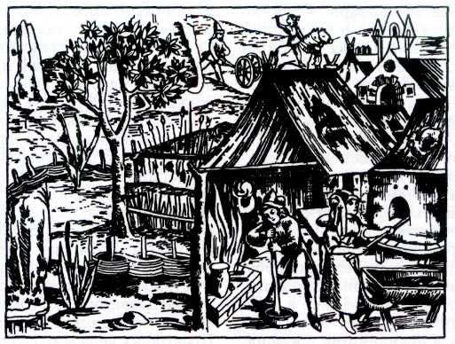

***Дом крестьянина и крестьянский двор. XII в.***

***Миниатюра.***

**202**

хотели бы видеть и общество, в котором они жили: его члены должны были не сталкиваться в бессмыс­ленном противоборстве, а правильно взаимодейст­вовать, согласовываться друг с другом.

«Порядок силы» был не единственным способом организации общества, известным средневековью. Кроме него существовал ещё и «порядок дела». Счи­талось, что каждый человек от рождения предназ­начен для одного из занятий: молитвы, военного дела или физического труда. Поэтому средневеко­вое общество складывалось из трёх частей — духо­венства, рыцарства и «работающих» (крестьян и ре­месленников). Это были «сословия» или «поряд­ки»; представители различных сословий пользова­лись неодинаковыми правами и привилегиями. Священника, к примеру, мог судить только епис­коп, а рыцарь обязан был подчиняться решению суда только в том случае, если судьи были равны ему по положению.

Границы между сословиями были несколько не­чёткими. Рыцарь мог принять монашеский обет; тогда он становился рыцарем-монахом — тамплие­ром или иоьннитом. Члены многих монастырских общин занимались физическим трудом, в том числе и возделыванием земли. Путь «из грязи в князи» не был закрыт наглухо — при удаче его можно было пройти за два-три поколения. Епископ Ратхерий из итальянского города Верона писал в X в.: «Взгля­нем на сына графа, дед которого был судьёй; его прадед был... городским старостой, его прапра­дед — всего лишь солдатом. Но кто был отец этого солдата? Предсказатель будущего или художник? Борец или птицелов? Торговец рыбой или горшеч­ник, портной или торговец домашней птицей, по­гонщик мулов или разносчик? Рыцарь или крестья­нин? Раб или свободный человек?»

Жизнь большинства людей средневековья охва­тывалась двумя этими порядками — «силы» и «де­ла». За их пределами, да и то не вполне, оставались только нищие и бродяги. Раз и навсегда установ­ленные отношения между людьми почти не меня­лись — они лишь шлифовались и совершенствова­лись из века в век. Порядок, произраставший «сни­зу», а не навязанный «сверху», приучал людей к беспрекословной дисциплине общественного поведения; этот порядок нельзя было не соб­людать, потому что другого попросту не было.

В то же время и правила поведения, и дисцип­лина не были одинаковыми для всех. Средневеко­вье полагало, что каждый человек имеет «своё пра­во», и лишь определив это «своё», личное право, он мог вписаться в общий порядок, найти своё, един­ственное место в нём. «Заколдованный мир» сред­невековья лишь казался безмятежным и недвижи­мым — в его глубине шла неустанная и напряжён­ная работа. Каждый человек обособлялся от про­чих, благоустраивал, укреплял и защищал ту ячей­ку общества, которая была занята только им.

Общность всех и особость каждого, жёсткая дис­циплина и представление о своём, индивидуальном праве, насилие и стройный порядок — средневе­ковью удалось соединить те вещи, которые прежде казались несовместимыми. Магическая картина мира, утвердившаяся в сознании европейцев после крушения Римской империи, породила сложный и полнокровный общественный организм.

Немецкий художник Альбрехт Альтдорфер на­писал на исходе средневековья (в 1510 г.) странную картину: «Лесной пейзаж с битвой Святого Геор­гия». Специалисты-искусствоведы до сих пор спо­рят о её содержании и смысле. Почти всё простран­ство картины занято изображением мрачного, кол­довского леса, заслоняющего небо. Кажется, что в этом лесу нет места человеку, он просто не может присутствовать в таком устрашающем пейзаже. Но, приглядевшись внимательнее, мы обнаруживаем в самой глубине лесной чащи крошечную фигурку конного воина, поражающего копьём не столько страшное, сколько несуразное чудовище-жабу. Мо­жет быть, эта картина — прощание со средневе­ковьем, с эпохой, когда маленький и слабый чело­век выступил против огромного и неподвластного ему мира магических сил. Он научился жить в этом мире, оставаясь человеком (на картине Альтдорфера рядом с местом битвы стоит хижина отшельни­ка), и не только выстоял — но победил. Вот только найти победителя на старой немецкой картине поч­ти так же трудно, как и понять средневековье.

**ВАРВАРЫ**

Древние греки всех чужеземцев называли вар­варами — «бормочущими», имея в виду, что они неверно или совсем плохо говорили по-эллински и, следовательно, не знали и не могли оценить греческих обычаев, наук и искусства. Эл­лины были уверены, что всё, созданное ими, явля­ется самым лучшим, и не утомляли себя сом­нениями. Египтяне, финикийцы и другие народы, которым греки были многим обязаны, оказывались варварами, с их точки зрения.

Римляне считали варварами племена, жившие на северных и восточных рубежах Римской импе­рии. Когда в I в. до н. э.. германские племена попы­тались перейти Рейн и занять принадлежавшие им­перии земли Галлии, легионы Юлия Цезаря про­гнали их обратно и построили оборонительный вал — «Limes Romanus», ставший рубежом не только между римлянами и германцами, но по существу между двумя цивилизациями — римской и варвар­ской.

Варварами римляне называли не только герман­цев, но и кельтов, славян, живших на обширных

**203**

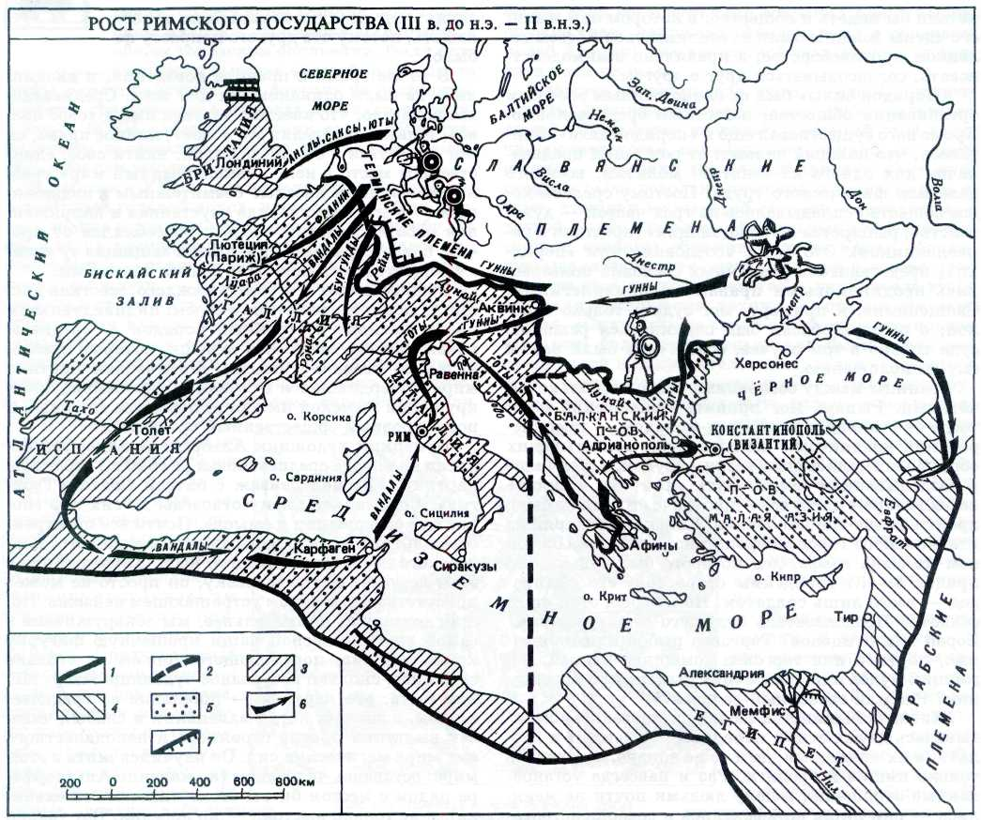

***1*. *Границы Римской империи в конце IV в.***

***2. Граница раздела Римской империи в 395 г.***

***3. Западная Римская империя.***

***4. Восточная Римская империя.***

***5. Районы восстаний в Римской империи в IV—V вв.***

***6. Направления вторжений варваров.***

***7. Римские пограничные укрепления.***

территориях, занимавшихся земледелием и ското­водством. Они выращивали ячмень, пшеницу, рожь, овощи (репу, лук, горох), а также лён, ко­ноплю. Разводили тягловых быков, лошадей, овец, коз, охотились на пушного зверя, добывали руду и плавили из неё металлы. Всё это доставлялось в пограничные города Римской империи и обмени­валось на рабов, оружие, предметы роскоши и вино. Старейшины, возглавлявшие роды и общины, на народных собраниях называли имена вождей, ко­торые поведут воинские дружины на соседей. Силь­ные подчиняли слабых, создавая крупные племен­ные союзы: алеманский, сакский, франкский, за­падных и восточных готов, лангобардов, вандалов, бургундов. Война становилась ремеслом для многих из них. Римляне ценили храбрость и умение варва­ров владеть оружием: молодые мужчины-пленные

пополняли ряды гладиаторов, оканчивая жизнь на аренах римских цирков; свободных привлекали к армейской службе. Со временем в римской армии варваров становилось всё больше и больше как сре­ди солдат, так и среди командиров. Они предпочи­тали всему римскому свою одежду, оружие, при­меняли в бою собственную тактику и стратегию. Их формирования способствовали многим победам, одержанным Римом.

Варваров, как пленных, так и свободных, рим­ляне поселяли на землях, опустошённых войной, используя как рабочую силу. В римском обществе появлялись и хорошо образованные, богатые варва­ры, что позволяло им занимать важные должности при императорском дворе, который был не чужд распространившейся моде на варварские костюмы, причёски, манеру поведения и разговора. Импера-

**204**

тор Марк Аврелий Антонин вошёл в историю под именем Каракалла из-за своего пристрастия к одеж­де варваров: «каракаллой» германцы называли длинный плащ. Случалось, что на престоле Рим­ской империи оказывались не римляне: императо­ры Диоклетиан и Максимиан были иллирийцами.

Варвары, занявшие привилегированное положе­ние в Римской империи, являвшиеся высшими са­новниками, становились фактическими правителя­ми государства, которое переживало тяжелейший кризис в конце IV — начале V вв. н. э.. Об этом сви­детельствовали многочисленные случаи появления узурпаторов, претендовавших на императорскую власть, волновавших народ, захватывавших города и поместья богачей. Целые области заявляли о сво­ей независимости от центрального правительства. Армия отказывалась защищать интересы империи, а дезертирство приобрело угрожающие размеры. Человеческая жизнь потеряла ценность.

Именно тогда началось оживление на границах империи.

Массовые передвижения племён, вторжение их с периферии на территорию Римской империи, при­ведшее к утрате западной её части, историки назва­ли «Великим переселением народов». Начало его пришлось на IV—VII вв., когда кочевники Цент­ральной Азии — хунны, за несколько веков преодо­лев огромные расстояния, добрались до плодород­ных равнин между Волгой и Доном. Здесь потомки хуннов, забывшие язык и историю своих предков, изменившиеся даже внешне, но не утратившие во­инственности и жестокости в схватках с врагами, создали племенной союз. Их стали называть гунна­ми, покорителями обитавших в бассейне Дона ала­нов и многочисленных восточных готов (остготов) Причерноморья. Расправа победителей над побеж­дёнными была столь ужасна, что их соседи — за­падные готы (вестготы) не стали дожидаться своего смертного часа и бежали под защиту римских по­граничных укреплений через Дунай на земли, при­надлежавшие римлянам. Их поселили в Мезии, присвоили статус конфедератов — союзников импе­рии, рассчитывая, что беглецы будут охранять и защищать владения империи от посягательств гроз­ных гуннов.

Однако всё получилось по-другому: земли Мезии были бедны и не могли прокормить такое большое количество беженцев; местные чиновники, пользу­ясь бедственным положением готов, занимались вымогательством, расхищая продукты и деньги, на­правляемые центральным правительством на под­держку несчастных. Последней каплей, перепол­нившей чашу терпения, было вероломство римлян. Наместник области пригласил к себе на приём вож­дей готов. Пока те пировали, охрана наместника, спровоцировав дружинников-готов на вооружённое столкновение, перебила их. Возмущение охватило весь народ готов. Избрав вождём Фритигерна, чело­века смелого и закалённого в боях, восставшие за­хватывали один римский город за другим. Нашест­вие, подобно бурной реке, разливалось по землям империи. Оказалось, что у правительства нет сил,

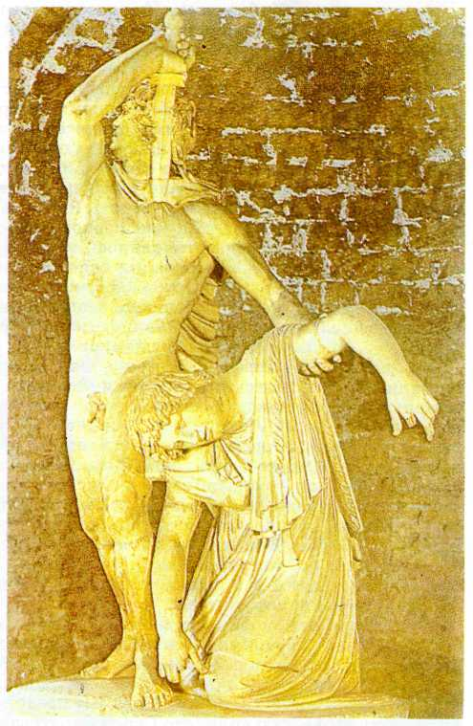

***Галл, убивающий себя и свою жену.***

***Мрамор.***

***Римская копия с пергамского бронзового оригинала конца III в. до н. э..***

чтобы остановить его. Два года император Валент безуспешно пытался собрать войска для борьбы с готами. Отряды, которые посылались им навстре­чу, переходили на сторону восставших. Это было грозное предупреждение, свидетельство деморали­зации общества, когда родина — Римское государ­ство — превратилась в гигантскую машину насилия и угнетения, а «чужие» становились ближе «сво­их».

Император западной части империи Грациан стал спешно искать полководца, который смог бы организовать отпор восставшим и спасти империю. Им оказался Феодосий, уроженец Испании, всю жизнь верно служивший Риму и никак не предпо­лагавший стать августом. Будучи человеком ум­ным, он, понимая, что рассчитывать на соотечест­венников не приходится, обратился за помощью к готским вождям. Был заключён договор, по кото-

**205**

рому им предоставлялось право жить на землях Малой Азии; кроме того, прави­тельство обязалось дополнительно снаб­жать их зерном, скотом, освободить от податей и повинностей. Готы же обещали ежегодно выстав­лять 40 тыс. воинов.

Римское общество клонилось к упадку. Власть имущие были заняты только собственными интере­сами, не желая замечать, что империю всё больше теснят враги, а большая часть народа видит в них освободителей. Людей, серьёзно озабоченных судь­бой империи, в обществе избегали, считая бесполез­ными. Однажды было решено очистить Рим от чу­жеземцев и проходимцев, так как прокормить ог­ромное население города становилось труднее и труднее. Результаты этой кампании оказались не­ожиданными: из города были безжалостно изгнаны лишь учёные люди. Зато продолжали благоденство­вать многочисленные певицы и танцовщицы, окру­жённые большим числом прислужников.

Вражда и смута терзали империю. Они не пре­кратились, а усилились после смерти Феодосия I, оставившего свои владения в наследство двум сы­новьям: 18-летнему Аркадию и 11-летнему Гонорию, опекунами которых он назначил галла Руфина и вандала Флавия Стилихона. Пока дворцовые партии выясняли отношения, восстали готы. Они выбрали своим вождём Алариха — самого прослав­ленного воина, происходившего из старинного знат­ного рода Балтов. Восставшие двинулись на Кон­стантинополь, но, получив выкуп, направились в Македонию и далее в Грецию, где уцелели лишь Афины, сумевшие откупиться.

В это время при дворе наследников Феодосия по­беду одержали сторонники Стилихона. Собранные им войска стали теснить Алариха, которому с тру­дом удалось избегнуть полного разгрома. Однако через год он вторгся в Италию. Вестготы представ­ляли столь серьёзную силу, что Стилихон уговари­вал императора Гонория и сенат дать Алариху вы­куп — четыре тысячи фунтов золота — и получить передышку для реформы армии и государственного устройства, но император не решался. Один из се­наторов упрекал Стилихона, что предлагаемый им договор — не о мире, а о рабстве. Вскоре Стилихон был убит в результате заговора, жертвами которого стали многие друзья и сторонники Стилихона, а также варвары и их семьи, верно служившие до той поры империи. Возмущённые таким вероломством, оставшиеся в живых (числом более 30 тыс.) пере­шли на сторону Алариха и потребовали вести их на Рим. Сложившейся ситуацией Аларих воспользо­вался незамедлительно. Обвинив римлян в преда­тельстве и нарушении обязательств, он призвал к оружию своих собратьев-готов и присоединивших­ся к ним гуннов и в 409 г. повёл их на Рим. По дороге его войска пополнялись как свободными римскими гражданами, так и рабами.

Очень скоро подошёл Аларих к Риму, который со времён Ганнибала не видел врагов возле своих стен. Вождь готов и его воины увидели перед собою огромный и богатый город. Его позолоченные кров-

ли слепили глаза. В нём были чудесные дворцы, храмы, цирки и театры, возведённые из мрамора и украшенные статуями, фресками, мозаиками. Аларих приказал начать осаду «вечного города» и за­хватил гавань Остию, где находились все основные запасы хлеба. В Риме начался голод и распрост­ранилась эпидемия чумы. Осаждённым не прихо­дилось рассчитывать на помощь: не было Стилихона, чья мудрость и энергия не раз спасали империю; император Гонорий заперся в стенах города-крепос­ти Равенны и молился там о чуде — спасении от варваров.

Римляне начали с Аларихом переговоры. Сенат отправил к нему посольство. Однако Аларих назвал такую непомерную сумму выкупа, что растерявши­еся горожане спросили, что же останется у них пос­ле его выплаты. «Жизнь», — кратко ответил Аларих. Тогда горожане попытались его припугнуть, сообщив, что в городе много жителей, которые как один выйдут оборонять Рим. «Ну что же, — сказал Аларих, — чем гуще трава, тем легче её косить». Римляне согласились заплатить выкуп. Аларих снял осаду и отошёл.

Правительство Гонория не спешило выполнять условия мира, и Алариху надоело ждать. В том же году он вновь осадил Рим, и там опять начался го­лод. Аларих вынудил римский сенат объявить им­ператора Гонория низложенным, а на его место из­брать римлянина Аттала — болтуна и пьяницу. Но вскоре, убедившись в его полной непригодности, Аларих отправил его в свою музыкантскую коман­ду, а знаки императорской власти отослал к Гонорию.

В это время Гонорий получил подкрепление: Константинополь прислал ему 4 тыс. солдат, а из Африки подошли суда, гружённые продовольстви­ем. Император посчитал, что более заботиться о ми­ре с варварами бессмысленно, и объявил о прекра­щении переговоров. В ответ на это Аларих в третий раз осадил Рим. Огромный город не имел сил за­щищаться, лишь горстка гвардейцев-наёмников пыталась сопротивляться. Пока длилась осада, го­лод и болезни косили людей. Современник тех со­бытий писал: «Безумие голодающих дошло до пре­дела, рвали друг друга на части, мать не щадила грудного младенца своего, и её чрево принимало то, что она родила». В довершение всего рабы-герман­цы подняли в городе восстание, устроили погром, открыли Соляные ворота и, числом 40 тыс., при­мкнули к осаждавшим. 14 августа 410 г. Аларих взял «вечный город». Три дня и три ночи длились грабёж и избиение жителей. Потом готы ушли, уно­ся огромную добычу, уводя пленных, в числе кото­рых была и сестра императора Гонория. Римляне, кроме всего, уплатили дань: 5 тыс. фунтов золота, 30 тыс. фунтов серебра, 3 тыс. драгоценных, окра­шенных пурпуром одежд, 4 тыс. шёлковых, 3 тыс. фунтов перца и многое другое.

Аларих повёл своих воинов в хлебные, богатые

**206**

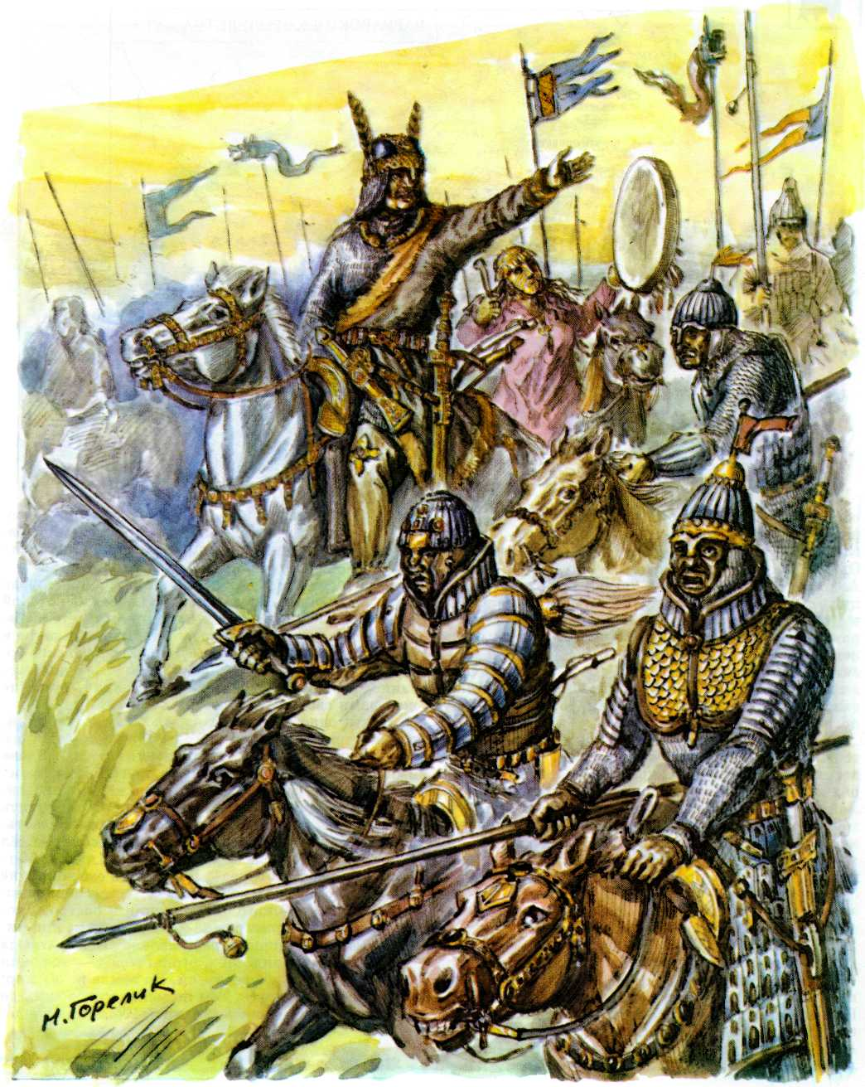

***Атака тяжёлой гуннской конницы под командованием Аттилы.***

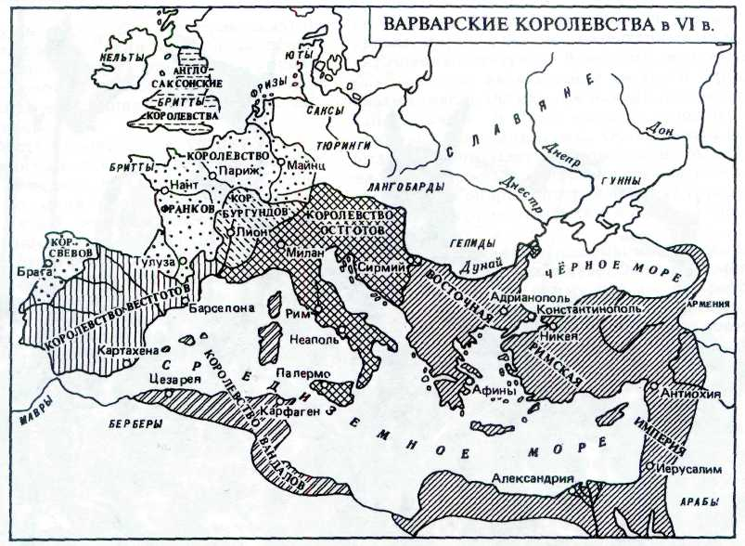

области Римской империи — Кампанию, Сицилию, намереваясь завоевать и провинцию Африка — главную житницу империи, кормившую римлян. Однако этот план не осуществился из-за смерти Алариха, умершего 34 лет от роду в городе Консенции. Его похоронили в глубокой могиле, вырытой в русле реки Бузент, чьи воды были отведены в новое русло. Вместе с Аларихом погребли многочис­ленные бесценные сокровища, а затем, закопав мо­гилу, воды реки возвратили в прежнее русло. Спо­движники Алариха перебили всех рабов, участво­вавших в этих работах, чтобы никто не знал тайну погребения их вождя.

Пока правительства восточной и западной час­тей империи пытались мобилизовать все силы на защиту своих владений, прекратить смуты и беспо­рядки в государстве, надвигалась новая опасность. Вождь гуннов Аттила, правитель огромных терри­торий и многочисленных народов, начал поход, по­корив племена, жившие по правому берегу Дуная, мечтая овладеть землями до самого Константинопо­ля. Император Восточной Римской империи Феодосий II откупился, уплатив Аттиле 6 тыс. фунтов золота, признав себя и свой народ вечными данни­ками вождя гуннов и обещая ежегодно выплачи­вать ему 700 фунтов золота.

Аттила повёл свои войска во владения Западной Римской империи. В то время там правила мать малолетнего императора Валентиниана III, Галла Плацидия. Узнав о приближении неприятеля, она поручила командиру придворной гвардии Флавию Аэцию возглавить оборону. Он провёл несколько лет в плену у Алариха и неплохо знал нравы и черты характера варваров. Используя уговоры, угро­зы, подкуп, он привлёк на свою сторону вандалов, франков и бургундов, а самое главное — наладил бесперебойную доставку продовольствия в Рим.

В 451 г. на Каталаунских полях, близ города Труа, произошла «битва народов», победа в которой досталась римлянам и их союзникам. Аттила бе­жал. Через год он вновь предпринял наступление и вновь был разбит, а вскоре умер. Его огромное го­сударство вслед за этим прекратило своё существо­вание, распавшись на мелкие владения, ставшие жертвами своих более сильных соседей.

Почти одновременно с Аттилой погиб и Аэций, пав жертвой очередного заговора, а через год и его воспитанник — император Валентиниан III. Вдова императора, Евдоксия, не имея другой возможнос­ти отомстить убийцам, обратилась к помощи ван­дальского короля Гейзериха, умоляя его защитить императорскую династию и восстановить её власть.

Гейзерих посадил своё войско на корабли, вошёл в устье Тибра и после короткой осады 2 июля 455 г. захватил «вечный город». Две недели его воины не только грабили, но и совершенно бессмысленно раз­рушали город. Такого опустошения и разгрома со­временники припомнить не могли. Один из них пи­сал: «Всё разрушено и разграблено. Поля, города — всё изменило вид. Меч, огонь, голод — все бичи зараз губят род человеческий. На земле исчез мир: настал общий конец». Тем не менее Рим дожил до наших дней, оставшись столицей Италии, а ванда-

**208**

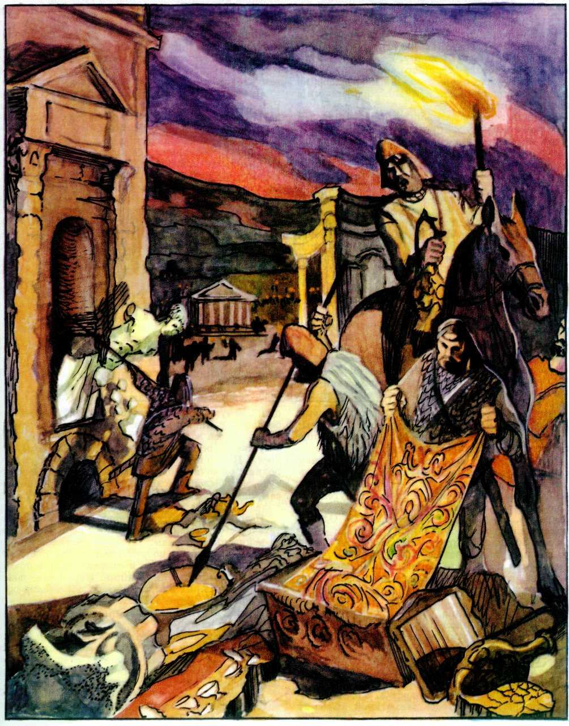

***Разграбление Рима вандалами.***

лы давно исчезли с арены истории, ос­тавив потомкам лишь своё имя как сим­вол бессмысленного разрушения и оск­вернения — вандализма.

Западная Римская империя неотвратимо при­ближалась к бесславному концу, так и не сумев оп­равиться после столь страшного нашествия. С 455 по 476 г. сменилось около десятка императоров, не имевших реальной власти и ставших игрушками в руках проходимцев.

Население городов уменьшилось. Часть жителей была угнана в рабство, другие бежали.

Рим, полный жизни, с прекрасными зданиями, вызывавший восхищение современников, умирал: многие древние роды исчезли, другие — влачили бедственное существование, большие дворцы опу­стели и всё в них было мертво... В 476 г. один из самых влиятельных германских наёмников воена­чальник Одоакр низложил последнего императора Ромула, презрительно прозванного народом Августулом — Августёнком. Одоакр сохранил ему жизнь, поместил в подаренной ему вилле в Кампании и назначил щедрое содержание. Сам же Одоакр был признан императором Восточной Римской империи Зеноном как соправитель. 23 августа 476 г. счи­тается датой падения Западной Римской империи и концом античного мира. Начинался новый период истории — Средние века, а на руинах части Рим­ской империи создавались новые государства: вест­готов, бургундов, франков, алеманнов, остготов и вандалов. Каждое из них имело свою историю.

Что же произошло дальше с жителями Западной Римской империи, когда она перестала существо­вать? У большинства простого народа появились но­вые повелители, а римская знать стала служить ве­рой и правдой тем, кого она ещё недавно презирала и величала варварами. Те в свою очередь ценили знания своих новых подданных, охотно раздавая им высокие должности, наделяя землями и рабами. Дети и внуки прежних варваров, так боявшихся и ненавидевших античные города, называвших их «птичьими клетками» или «позолоченными гроб­ницами», стали строить свои города-столицы, кре­пости, замки-резиденции, перенимая все черты но­вого для них образа жизни. Варвары перестали быть варварами.

**КОЧЕВНИКИ ЦЕНТРАЛЬНОЙ АЗИИ**

По целым неделям кряду перед глазами «путника являются одни и те же образы: то неоглядные равнины, отливающие желтоватым цветом иссохшей прошлогодней тра­вы, то черноватые, обвеянные ветром и временем гряды скал, то пологие холмы, на вершинах кото­рых иногда рисуется силуэт быстроногой антило­пы». Так написал человек, совершивший путешест­вие по просторам Центральной Азии.

Картина, что и говорить, безотрадная. Однако подобное впечатление обманчиво. Эти земли — ро­дина многих народов древности. Отсюда на протя­жении веков, как из волшебной кузницы, появля­лись, сменяя друг друга, воинственные богатыри-кочевники, создававшие союзы и государства, ко­торые играли значительные роли в судьбах Востока и Запада.

В начале I тыс. до н. э.. в степях Евразии появи­лись племена кочевников-скотоводов. Неторопливо передвигаясь со стадами скота и табунами коней, они заселяли и обживали огромные территории от Причерноморья до Центральной Азии. Быт и нравы резко отличали их от народов земледельческих рай­онов. Много позже, когда в Европе и Азии уже воз­никли могущественные государства, жизнь кочев­ников, казалось, оставалась неизменной. Римский историк Аммиан Марцеллин писал о них: «Все

они... кочуют по разным местам, как будто вечные беглецы, с кибитками, в которых они проводят жизнь. Здесь жёны ткут им жалкую одежду, спят с мужьями, рожают детей и кормят их до возмужа­лости. Никто не может ответить на вопрос, где его родина: он зачат в одном месте, рождён далеко от­туда, вскормлен ещё дальше. Кочуя по горам и ле­сам, они с колыбели приучаются переносить голод, холод и жажду».

Историк отметил характерную для жизни оби­тателей степи верность традициям кочевой жизни, её неписаным законам. Так, при столкновениях с соседями мужчины вооружались луками, стрелами, избирали командира и отправлялись в поход, оставляя хозяйство на женщин. Нарушение воин­ской дисциплины или, например, обнажение ору­жия против ближнего каралось смертной казнью. За мелкие нарушения провинившегося метили, де­лая порезы на лице.

Каждый человек знал, к какому роду-племени он принадлежит и где находятся места его родных кочевий, был уверен: случись несчастье, приди бо­лезнь или старость — сородичи не бросят несчаст­ного одного, всегда найдут для него пищу и кров.

Суровая жизнь требовала сплочения под руко­водством самых опытных, пользовавшихся беспре­кословным авторитетом людей — старейшин. Они,

**210**

СТРЕЛЫ КОЧЕВНИКОВ

*Основным оружием кочевников Центральной Азии был лук со стрелами. Стрелы стремительно преодолевали большие расстояния, нанося противнику болезненные рваные раны. На их лопастях делали небольшие отверстия или надевали на черенок самой стрелы костяной шарик-свистульку. При полёте такие стрелы издавали характерный свистящий звук. Их называли «поющие» стрелы.*

*Стрелы с трёх- или четырёхгранным наконечником предназначались для поражения врага, закованного в броню, а плоские* — *для стрельбы по легковооружённому противнику. Стрелы, которыми пользовались во время охоты, были иными. Например, для охоты на пушного зверя применяли стрелы, которые не поражали зверя, а только оглушали его, не портя драгоценного меха. Их навершия делали из дерева или кости* в *форме конуса или трапеции, широким основанием наружу.*

*Стрела, служившая богатырю на охоте и в сражении, воспевалась в народных эпических сказаниях. Она была и спутницей древних божеств, которым поклонялись кочев­ники Центральной Азии. Их изображали как с одной стрелой, так и с колчаном, полным стрел, которые символизировали молнии. Стрела могла означать и животворную способность божества, которое оплодотворяло землю своим семенем-дождём. Стрела, связанная с культом плодородия, была неизменным атрибутом монгольских свадебных обрядов, дошедших из глубин веков до наших дней. На них и по сей день можно слышать пожелания блага, обращённые к молодожёнам: «Пускайте стрелу, увеличивайте семью».*

*

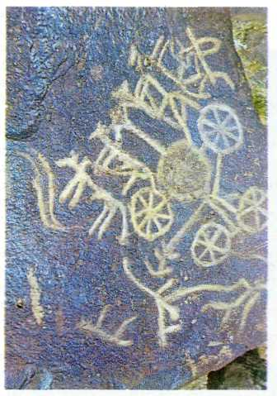

***Колесница.***

***Наскальный рисунок.***

например, определяли, где будет пасти свой скот та или иная семья. Только по представлениям непо­свящённых, кочевники беспорядочно блуждают вслед за стадами. Их маршруты и участки строго определены природой и старейшинами: весной — в горы, на летние пастбища, где изобилие альпий­ских трав и прозрачная вода озёр и рек, берущих начало на снежных вершинах; зимой — в защищённые от ветра и снежных заносов низины, где до весны сохраняется засохшая на корню трава — под­ножный корм для скота. И так из года в год, из столетия в столетие.

В V—IV вв. до н. э.. в Центральной Азии домини­ровали два племенных союза — хунны и дунху. К III в. до н. э.. полновластными хозяевами степей, гор и речных долин стали хунны. Огромные стада ко­ров, овец, коз, табуны быстроногих коней были главным богатством степняков-кочевников. Скот давал мясо, молоко, масло, шкуры, кожу, шерсть для тканей, войлок, то есть всё необходимое для жизни — пищу, одежду, обувь, материалы для жи­лищ. На деревянных телегах, запряжённых быка­ми, хунны беспрепятственно передвигались за ста­дами. Они умели делать кожаную, костяную и гли­няную посуду, обрабатывать металлы, изготавли­вать орудия и оружие, а также украшения из золота и серебра. Они даже выращивали просо и пекли из него хлеб, в недостаточном, правда, количестве. Не хватало кочевникам и тканей. Впрочем, то и другое они выменивали или отнимали у соседей.

В мирное время племена хуннов находились под управлением старейшин 24 родов. На период воен­ных действий хунны формировали боевые отряды,

и вся власть сосредоточивалась в руках шаньюя, которого избирал совет старейшин.

Когда в 209 г. до н. э.. шаньюем стал Модэ, он хитростью и жестокостью принудил соплеменников к безоговорочному подчинению. Временная воен­ная должность была превращена им в титул верхов­ного властителя. Престол шаньюя стал передавать­ся по наследству. Модэ оставил за собою управление центром своих владений, а восточные и западные территории передал назначенным из близких род­ственников чжуки-князю и лули-князю.

Войско Модэ не ведало поражений. На поле боя его составляли три отряда — центр и два крыла, каждый из которых знал свою задачу. Дисциплина была железной: за проступок одного рубили головы многим. За короткое время хуннам удалось завое­вать и присоединить соседние племена и народы. Границы владений Модэ на севере достигали озера Байкал, на западе — Восточного Туркестана, на востоке — реки Ляохэ, а на юге подступали к зем­лям Китая.

Хунны стали подлинным бедствием для китай­ской династии Хань. Кочевников не могли остано­вить ни плетённые из ивняка заслоны, ни глубокие рвы, ни крепостные стены. При их приближении население, бросая скот и пожитки, стремилось ук­рыться за стенами укреплений, а воины получали строгий приказ: оборонять крепости изнутри, ни в коем случае не ввязываясь в рукопашную схватку или погоню. Китайские военачальники уже имели горький опыт борьбы с кочевниками: хунны напа­дали малыми силами, выманивая китайцев из-под защиты крепостных стен, и, притворно обращаясь в бегство, завлекали преследователей в расположе-

**211**

ИСТОРИЯ О ШАНЬЮЕ МОДЭ

*Иные страницы истории подобны сказке. Жил~6ыл повелитель-шаньюй отважного народа хунну Тумань. Было у него два сына. Старшего, Модэ, отец не любил, а младшего, любимого, вопреки законам предков собирался сделать своим наследником. Чтобы старший не роптал и не противился, Тумань отослал его к соседям в заложники. Модэ был умным и смелым юношей и догадывался о замыс­лах отца. Он не долго пробыл в чужих краях. При первой возможности бежал и вернулся в родные кочевья. Тумань ничего не сказал непослушному сыну, но решил выждать удобный момент, чтобы разделаться с ним. Но и Модэ был начеку. Он стал обучать подчинённых военному делу, требуя от них строжайшего исполнения всех своих команд.*

*Однажды он решил проверить исполнительность своих подчинённых. «Делай, как я»,* — *скомандовал Модэ и пустил стрелу в своего лучшего коня. Вслед за стрелой юноши полетели смертоносные стрелы его спутников-воинов. Но не все решились стрелять. Ослушникам Модэ тут же приказал отрубить головы.*

*Через несколько дней опять прозвучала команда Модэ. Но теперь стрела пронзила его собственную жену. Строй воинов оторопел.* У *кого поднимется рука стрелять в молодую женщину, да ещё в жену наследника великого шаньюя. Но Модэ был неумолим. Всем, кто не исполнил его приказа, пришлось расстаться с жизнью. Сердца его воинов окаменели, а мысли подчинились воле Модэ.*

*Прошло время, и однажды на охоте Модэ выпустил стрелу в спину своего отца. В тот же миг она затерялась в туче посланных ей вслед стрел его дружины. Великий шаньюй Тумань пал на землю, пронзённый сотнями стрел. Окружавшая правителя свита замерла в страхе, а Модэ, хлестнув коня, ускакал в ставку отца и объявил себя его преемником* — *великим шаньюем народа хунну. Все, кто вздумал перечить, тут же лишились голов. Народ безмолв­ствовал, но осмелели враги, решив: пока Модэ направо и налево рубит головы своим ближним, пригрозить ему вой­ной и потребовать откупа-дани. Сказано* — *сделано: прибы­ли послы и заявили, что за мир должен Модэ отдать им луч­шего коня из хуннских табунов и самую красивую жену шаньюя. Приближённые Модэ возмутились и готовы были за подобную дерзость убить посланцев. Но шаньюй остановил их,* с *усмешкой сказав: «Стоит ли для друзей-соседей жалеть одну лошадь и одну женщину?»* — *и приказал отдать просимое.*

*Враги хуннов осмелели. В следующий раз они потребова­ли отдать им дальние пустынные земли хуннов. Старейшины, наученные горьким опытом, не стали возражать: земли пус­тынные, сплошь покрытые солончаками, каменистыми пусто­шами, на которых и скот никто из них никогда не пас. «Бери­те»,* — *сказали они послам, но рассердился грозный Модэ. Стал он кричать на старейшин, замерших в страхе: «Что это вы надумали, бараньи головы? Как можно отдавать землю? Малая крупица земли есть основа основ нашего государст­ва!»*

*Приказал Модэ немедленно собирать войска и повёл их на ничего не подозревавших соседей. Как вихрь налетела его конница, как чёрная туча закрыли небо летящие стрелы хуннов. Мало кто спасся* от *их смертоносных жал. Стал Модэ владыкой обширных земель и многочисленных народов. Слава о его делах ещё дальше разнеслась, но не доброй она была. Оставшиеся в живых детям своим и внукам рас­сказывали о жестокостях правителя хуннов. Придёт время, и потомки победителей встретятся в ратном поле с потомками побеждённых. Спасая жизни, бросая обозы, жён и детей, побегут наследники грозного шаньюя Модэ, преследуемые врагами. Наступит конец их владычества в Центральной Азии. Но* об *этом не знал Модэ, укрепляя могущество государства хуннов, которому предстояло просуществовать почти 300 лет.*

*\**

ние своих основных сил. Даже Великая китайская стена, это монументальное и очень дорогостоящее сооружение, оказалась бесполезной, не способной защитить своих строителей. Воинов Поднебесной империи не хватало для её обороны, а ведь кто-то должен был ещё сражаться с хуннами и ловить пе­ребежчиков...

Признавая могущество хуннов, Китай пытался добиться благосклонности их правителей. Когда Модэ послал китайскому императору верблюда, двух верховых лошадей и две конские упряжки чет­вернёй, то в качестве ответного дара получил вы­шитый халат, парчовый халат, золотой венчик для волос, отделанный золотом пояс с пряжкой из кос­ти носорога и десять кусков шёлка. В 162 г. до н. э.. император Сяо Вэнь-ди направил Лаошань-Гиюю, сыну Модэ, послание, в котором писал: «Хань и Хунну суть два смежных и равных государства». Но хуннов это не удовлетворяло. Они хотели полу­чать из Китая хлеб, ткани, изделия из металлов и предметы роскоши в обмен на скот, лошадей, шерсть, шкуры, кожи, войлок. Войны не прекра­щались.

Однако незаметно государство хуннов приходи­ло в упадок, и в 57—55 гг. до н. э.. распалось на две части. Во главе южных хуннов встал шаньюй Хуханье, признавший «покровительство» Китая, а се­верные хунны под началом его брата шаньюя Чжи-чжи, вступив в союз со среднеазиатскими племе­нами, откочевали на запад. Они вели длительную кровопролитную борьбу с воинственными племена­ми ухуань и сяньби, а также с южными сороди­чами, за которыми стоял Китай. В 93 г. н. э.. союз северных хуннов прекратил своё существование. Государство южных хуннов сумело сохранить себя до конца IV в.

Уцелевшие от разгрома хунны покинули родину и постепенно двигались на запад, смешиваясь с местным населением. В V в. их потомки, почти за­бывшие славное прошлое своих предков и мало на­поминавшие их внешне, но не утратившие бойцов­ских качеств, предстали вдруг перед изумлённой Европой. Под предводительством Аттилы они на­несли сокрушительный удар Римской империи.

Это была последняя победа неукротимых хуннов. После смерти Аттилы они исчезают с историче­ской арены.

В то время, когда хунны ещё наводили ужас на соседей, среди подвластных им народов всё боль­шую силу незаметно приобретали сяньби — племе­на охотников и скотоводов. Они пасли скот, охоти­лись, умели выращивать хлеб. Их сыновья пости­гали военную науку на службе в коннице хуннов.

Началом их могущества стал 93 год. Вместе с другими родственными племенами они громили тогда кочевья ослабевших северных хуннов, доби­вая их умирающее государство. Но подлинный их взлёт совпал с приходом к власти Таньшихуая (141 —181) — основателя государства сяньби. Он подчинил себе земли, ранее принадлежавшие хуннам, а затем, повторяя их путь, возобновил набеги на северные провинции Китая. Напрасно китайцы

**212**

пытались утихомирить воинственных соседей, соблазняя их почётными титулами и богатыми подарками. Они даже предлагали союзы «родства и мира», отдавая в жёны правителям сяньби девушек из императорского дома. Кочевники брали и женщин, и подарки, но набеги не прекращали.

Но чем успешнее были их походы, а награбленная добыча — богаче, тем самоувереннее вела себя военная знать. Каждый хотел стать незави­симым правителем. Это разъединение привело к тому, что в середине III в. их государство перестало существовать, а роды и племена некогда могу­щественных сяньби продолжали истреблять друг друга.

Из-за непрекращавшейся кровавой междоусобицы они не успели даже заметить, как постепенно набрали силу два ранее подвластных им племе­ни — муюн и тоба. Те быстро расправились с вчерашними угнетателями и основали собственное государство Тоба-Вэй, куда вошли северные и цент­ральные земли Китая.

По истечении 26 лет правители Тоба-Вэй почувствовали, что у них по­явился сильный и безжалостный противник — народ жужани. Во главе его стоял человек по имени Югюлюй. Когда-то он служил в коннице сяньби и за совершённые проступки был приговорён к смертной казни. Ему уда­лось бежать в степи, где к нему присоединялись такие же беглецы, пре­ступники, нищие. Их становилось всё больше. Они подчинили себе раз­розненные местные племена, до поры до времени платя дань дому Вэй.

В 402 г. жужани провозгласили своего предводителя каганом. Он повёл войска на завоевание земель и народов. Самым сильным противником жужаней было государство Тоба-Вэй. Их напряжённое противостояние часто сменялось кровопролитными столкновениями.

Плодами военных побед жужани не всегда могли воспользоваться. В самом каганате было неспокойно — разгорелась междоусобица знати. За время с 402 по 445 г. сменилось шесть каганов, ставших жертвами при­дворных заговоров и покушений.

Бунтовали и стремились отделиться покорённые племена. Раздираемое противоречиями государство напрягало последние силы, и, когда восстали объединившиеся для борьбы тюркские племена, возможностей наказать их у жужаней не оказалось. В 552 г. каган Анахуань, проиграв последнюю битву, покончил жизнь самоубийством. Через три года от былого могу­щества государства жужаней не осталось и следа.

Покорив жужаней, тюрки начали активно расширять свои владения. Они захватывали новые земли, получали с их населения разнообразную дань. Установили они и контроль над торговыми путями, по которым шли караваны с Востока на Запад.

Тюрки во главе со своим каганом настолько усилились, что с ними приходилось считаться всем соседям. Например, китайские государства Северное Ци и Северное Чжоу платили кочевникам огромную дань. Чжоу ежегодно отправляло кагану более ста тысяч рулонов шёлка. Тюрки, одна­ко, этим не довольствовались и постоянно вмешивались во внутренние дела Китая. При их поддержке в 618 г. там пришла к власти новая династия Тан.

Тюрки, повторяя печальный опыт других народов, не смогли избежать внутренних противоречий. Борьба военной аристократии за власть при­вела в конце VI в. к разделению каганата на восточную и западную части. Пока тюрки продолжали споры, танский Китай воспользовался ситуацией и в 630 г. практически полностью разгромил каганат. Только через 50 лет после поражения тюрки смогли собраться с силами и начать всё сначала.

В 80-х гг. VII в. тюрки объединились под началом Кутулуга, за которым стояли власть и сила одного из знатнейших родов, и начали отвоёвывать свои бывшие владения. Современники прозвали Кутулуга «Эльтерес» — «Объединитель народов». Его дело продолжили брат Мочжо и сыновья Бильгэ-Могилян и Куль-Тегин. На небольшой срок им удалось добиться былого могущества, но уже в 745 г., когда не стало этих отважных воинов и дипломатов, не стало и Восточно-тюркского каганата. Последний сокру­шительный удар тюркам нанесли под предводительством хана Пейло вос­ставшие уйгуры. Подлинного могущества уйгуры добились при его сыне Моюнчуре (746—759 гг.). Под его руководством уйгуры не только присо-

ТАНЬШИХУАЙ

— ВОЖДЬ

СЯНЬБИ

*Жизнь Таньшихуая* — вождя *воинственных сяньби* — *была короткой. Он родился в 141 г.,* а *умер в 181 г., прожив неполных 40 лет. Однако эти 40 лет вместили столько событий, что их с лихвой хватило бы на несколько жизней обычных людей. В реальность многого из того, что произошло с Таньшихуаем, трудно поверить. Так, его мать рассказывала, что однажды она услышала удар грома среди ясного неба, а когда посмотрела вверх, ей в рот упала градина, которую она проглотила. От этой градины и родился Таньшихуай.*

*У мальчика не было отца, и его воспитали родственники. Уже в детстве он проявил незаурядный ум, метко стрелял, был лихим наездником. Его храбрость удивляла видавших виды соплеменников, которые выбрали 12-летнего мальчика своим старейшиной. Таньшихуай за короткое время не только собрал вокруг себя единомыш­ленников, но и стал первенст­вовать среди остальных старей­ших сяньбийских родов.*

*Разделив свои войска на центр и два крыла* — *правое и левое,* — *он поставил во главе их талантливых военачальников, а не близких родственников, как это было у хуннов. Это оправдало себя: войска сяньби побеждали на поле боя.*

*Таньшихуай не кичился своими заслугами и даже отка­зался от титула повелителя* — *шаньюя, оставаясь первым среди равных. Но когда он умер и к власти пришёл его сын Холян, всё изменилось. Старейшины не желали его слушать. Часть войск отказыва­лась повиноваться, считая его недостойным занять место Таньшихуая. Вскоре он погиб. Его преемники также не имели и тени способностей и авторитета Таньшихуая. В 235 г. созданный им союз сяньбийских племён окончательно распался.*

*\**

**213**

единили владения тюрок, но неуклонно продвигались на территорию Китая, не имевшего сил противостоять неприяте­лю. Но прошло всего сто лет, и уже сами уйгуры стали жертвами киргизских племён, живших на се­веро-западе их владений, в Минусинской низине на Енисее, и создавших своё, Киргизское ханство. Часть уйгуров подчинилась киргизам, другая, не желавшая терять независимость, — ушла в Восточ­ный Туркестан и Джунгарию и образовала там своё государство.

А киргизы, их победители, через некоторое вре­мя сами оказались жертвами своих подданных — киданей. Время военных побед для них настало, когда к власти пришли вожди из рода Елюй. Один из них, Елюй Амбагянь, занял ханский престол и, опираясь на преданных воинов, отказался оставить его по прошествии срока, на который был избран старейшинами. Он процарствовал девять лет и предпринял столь успешные военные походы на со­седние народы и государства, что оказался вла­детелем огромных территорий. Его наследники про­возгласили себя правителями династии Ляо. Она просуществовала до 1125 г. и пала под ударами объ­единённых сил чжурчжэньского государства Цзинь и китайского царства Сун, когда последний киданьский император попал в руки врагов и Великое го­сударство Ляо исчезло.

Самые смелые и непримиримые из уцелевших киданей, возглавляемые принцем Елюем Даши, ушли на запад и там, среди песчаных равнин Сред­ней Азии, создали новое государство Си Ляо — За­падное Ляо, которое называлось также государст­вом кара-киданей.

Победив киданей и провозгласив создание чжурчжэньского государства, его основатель Агуда гор­до заявил: «Дом Ляо своё государство называл «Стальное», имея в виду его крепость. Хотя сталь и крепка, но и она стареет и портится. Только зо­лото («цзинь») никогда не меняется и не портится». Свою империю чжурчжэни назвали Великая Цзинь.

Прошло всего 85 лет, и могущество Великой Цзинь оказалось поколеблено. Одно из племён отка­залось платить дань. Правители немедленно напра­вили войско, чтобы наказать непокорных. Но те не испугались, собрали соплеменников и наголову раз­били карателей. Это произошло в 1210 г. в местах, где обитали племена, называвшие себя монголами, а правителя своего — Чингисханом. Чжурчжэни, конечно, не ведали, что через 24 года империя Ве­ликая Цзинь падёт под ударами мечей и тучами стрел неустрашимых, не знающих поражений мон­голов.

В истории кочевников Центральной Азии от­крывалась новая страница, на которой суждено бы­ло оказаться и записям о судьбах многих народов Азии и Европы.

**ДРЕВНИЕ ГЕРМАНЦЫ**

Германское лето, короткое и прохладное, подхо­дило к концу. Публий Квинтилий Вар, пос­ланный командовать римскими войсками в Германии, дабы смирить непокорные племена, под­чинить их власти великого кесаря Октавиана Ав­густа, уже собирался переводить легионы на зи­мовку в укреплённый лагерь. Но пришла дурная весть. Германец Арминий, ставший другом рим­ского народа, заслуживший высокую честь имено­ваться римским гражданином, сообщал о вспых­нувшем мятеже. До наступления зимы надлежало навести порядок. И Вар повёл через лесные дебри и болота три отборных легиона, конницу и вспо­могательные отряды общим числом до 20 тыс. человек.

Места дикие и страшные (не то что родная Ита­лия), но опасаться нечего: до мятежников ещё дале­ко, а здесь римляне могут рассчитывать на помощь друга Арминия. Но что это?

Из густых зарослей, да и прямо из-под земли, как показалось римлянам, вдруг возникли белоку­рые и рыжие люди, с копьями, мечами, топорами и трезубцами в руках. Тут и там виднелись глухие шлемы, увенчанные грозными рогами. Германцы!

Завязалась жестокая битва. Вар — опытный пол­ководец, а своих легионеров он считал лучшими в мире, но к чему военное искусство и выучка, если даже нет возможности развернуться в боевой поря­док? Это не бой, а избиение застигнутых врасплох!

Три дня продолжалась битва. Из римлян не уце­лел никто. И для Вара это сражение оказалось по­следним. Узнал ли он перед смертью, что всё про­исшедшее было подстроено другом Арминием?

Несколько германских племён избрали его сво­им вождём, хотя и не все доверяли ему: как-никак дружил с римлянами! Но Арминий оправдал дове­рие единоплеменников: умный политик и искус­ный стратег, он всё предусмотрел, заманил римлян ложной вестью в ловушку, а доблестные герман­ские воины довершили дело. Сколько их заплатило за победу в Тевтобургском лесу собственной жиз­нью, не ведомо никому.

Зато Германия так и не стала римской провин­цией.

Название «германцы» (germani) дал Цезарь од­ному из племён, живших по левому берегу Рейна. Впоследствии оно распространилось на всех жите-

**214**

лей страны к востоку от Рейна и северу от Дуная, которую римляне стали называть Германией (Germania). Сами германцы это слово не употребляли, и вообще у них не было названия, единого для всех племён. В Киевской Руси с X в. н. э.. слова «Гер­мания» и «германцы» использовались для обозна­чения немецкого государства и немцев. В III—II вв. до н. э.. сформировались три группы германских племён: северные (в Скандинавии: свеоны, даны и др.), восточные (к востоку от Эльбы: готы, вандалы, бургунды и др.) и западные (между Рейном и Эль­бой: батавы, англы, саксы, тевтоны, франки и др.) германцы. Первые являются предками современ­ных шведов, датчан, норвежцев и исландцев. Вто­рые впоследствии были вытеснены со своей терри­тории и рассеялись, оставив лишь несколько наз­ваний на карте Европы, например историческая об­ласть Бургундия во Франции. Потомками западных германцев являются англичане, голландцы, нем­цы.

История большинства германских племён из­вестна благодаря их взаимоотношениям с Римом. Первое столкновение германцев с римлянами про­изошло в 113 г. до н. э.., когда племя тевтонов вторглось в Италию, одержало несколько побед, но затем было разгромлено войсками полководца Гая Мария. После этого племя рассеялось, но память о нём осталась: для римлян слово «тевтоны» стало синонимом слова «германцы», вошло в литератур­ную традицию и впоследствии употреблялось в Ев­ропе, например, для обозначения раннефеодально­го немецкого государства (Regnum Teutonicorum — Тевтонское королевство), Тевтонского ордена и т.д.

В 58 г. до н. э.. Цезарь нанёс поражение герман­скому племени свевов во главе с вождём Ариовистом. К концу I в. до н. э.. римлянам удалось покорить германцев, живших к востоку от Рейна — вплоть до реки Везер, но в результате победы, одержанной

вождём племени херусков Арминием в Тевтобургском лесу над легионами Ва­ра (9 г. н. э..), граница между Римской империей и германскими племенами установилась по Рейну и Дунаю. Вдоль этой границы римляне воздвигли ряд мощных укреплений и построили го­рода, существующие до сих пор: Колония Агриппи­на (Кёльн), Могонциакум (Майнц), Аугуста Винделикум (Аугсбург), Регина Кастра (Регинсбург), Виндобона (Вена) и другие. Границу по Рейну и Дунаю римляне удерживали до середины III в. н. э.. Успешно развивалась римско-германская торговля. Германцы продавали римским купцам, постоянно посещавшим их области, рабов, скот, шкуры, меха, янтарь, а покупали в основном предметы домашней утвари и оружие. Многие германцы служили в рим­ской армии в качестве наёмников. Римская циви­лизация оказала огромное влияние на историческое развитие германцев.

Со второй половины III в. возобновились воен­ные столкновения германцев с Римом. В IV—V вв., в ходе Великого переселения народов, германцы за­хватили всю территорию Западной Римской импе­рии. Возникли так называемые варварские коро­левства англосаксов (Британия), франков (Галлия), алеманнов (Юго-Западная Германия), вестготов (Испания), остготов (Италия). Германское племя вандалов, пройдя через Галлию и Испанию, захва­тило Северную Африку. Возникло вандальское ко­ролевство со столицей в Карфагене. В 455 г. ван­далы временно завладели Римом и подвергли город страшному разгрому и опустошению, уничтожили множество памятников культуры и произведений искусства. Отсюда происходит термин «ванда­лизм», которым обозначается бессмысленное унич­тожение культурных и материальных ценностей. В 476 г. Одоакр, предводитель германских наёмни­ков, призванных защищать Италию, сверг Ромула

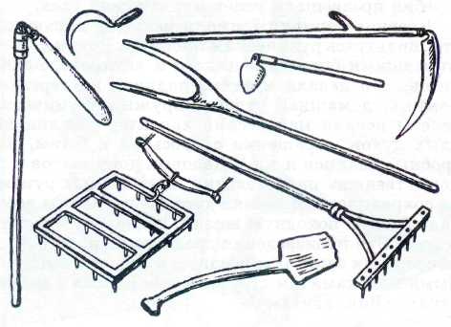

***Сельскохозяйственные орудия германцев.***

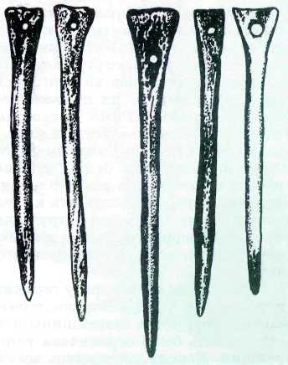

***Орудия труда древних германцев* — *костяные иглы.***

**215**

Августула, последнего императора За­падной Римской империи (см. ст. «Вар­вары»). В Европе началась новая эпо­ха — Средние века.

Во времена, к которым относятся свидетельства Цезаря и Тацита (I в. до н. э.. — I в. н. э..), у германцев существовал первобытнообщинный (родовой) строй. Кровные родственники образовывали род. Изгнание из рода было равносильно гибели, ибо только он обеспечивал защиту своим членам. Ро­дичи давали друг другу клятву кровной мести, если убивали одного из членов рода. Однако можно было уладить дело и мирно, уплатив выкуп. Члены рода составляли кровно-родственную общину и селились в одной деревне. Для защиты от врагов и диких зверей они строили укрепления с земляными вала­ми, рвами и изгородями. Члены рода совместно об­рабатывали землю, которую раз в несколько лет подвергали переделу между родами, составлявши­ми племя.

В то время у германцев не было ни классов, ни государства. Высшим органом власти являлось на­родное собрание — тинг, в котором могли участво­вать все взрослые мужчины племени, обладавшие правом носить оружие. По зову старейшин воору­жённые мужчины в лунную ночь сходились на большой лесной поляне. На тинге решались важ­нейшие дела: объявляли войну и заключали мир, выбирали вождей и старейшин племени, посвяща­ли юношей в воины. Во время войны храбрейшего поднимали на щит, объявляя его военным вождём — герцогом. Там же разбирали споры между об­щинниками, судили по обычаям племени. Предате­лей приговаривали к повешению, а трусов и тех, кто совершил наиболее гнусные преступления, бро­сали в болото. На тинге говорили только наиболее уважаемые люди, а остальные выражали одобре­ние, бряцая оружием, или неодобрение — беспоря­дочным ропотом.

В древнегерманском обществе были свободные и несвободные люди. Свободные были полноправны­ми членами рода. Их сразу можно было узнать по длинным, связанным на макушке в пучок волосам. Несвободными (рабами) становились военноплен­ные. Они ходили коротко стриженными и были бес­правны (не допускались на тинг, не смели прика­саться к оружию), но их положение всё же было лучше, чем у рабов в Риме. Несвободные у герман­цев имели свой дом, хозяйство и лишь выплачивали господам оброк (хлебом, мелким скотом, тканями).

Германцы, особенно отличившиеся на войне, и их потомки составляли знать племени (эделинги). Молодёжь охотно шла служить к эделингам, обра­зуя их дружину. Господин и дружина давали друг другу клятву верности. Выйти живым из боя, в ко­тором погиб господин, считалось позором на всю жизнь.

В первые века нашей эры у германцев появляет­ся королевская власть. Король, стоявший во главе племени, имел права старейшины и военного вож­дя. Его власть была ограничена тингом и советом старейшин. Короли избирались всеми свободными

людьми племени из числа знати. В это время дру­жины собирались уже не только на случай войны. Они превратились в постоянные военные отряды вождей. Дружинники жили во владениях своих предводителей, получали от них оружие, коней, часть военной добычи. Благодаря дружинам возрас­тала власть военных вождей и королей.

Древние германцы были скотоводами и земле­дельцами. Их богатство измерялось количеством скота, который использовался также вместо денег для платежей. Дом, двор и скот были личной соб­ственностью каждого, зато пастбище, лес и вода принадлежали всей деревне. Землю германцы об­рабатывали плугом, в который впрягали быков. Пашню засевали ячменём, овсом, рожью, льном или коноплёй, пока она плодоносила, затем её заб­расывали на несколько лет, чтобы земля отдохнула. Каждый германец-общинник сам изготовлял всё, что требовалось для жизни. Только умелые кузне­цы изготовляли для соседей утварь, оружие и ук­рашения, ибо обработка металла считалась искус­ством, требовавшим особого мастерства. Были у германцев и промыслы: они занимались выплавкой железа, меди и серебра, добычей соли. На побере­жье Балтийского моря собирали янтарь. По мере развития ремёсел расширялся обмен между герман­скими племенами и соседними народами.

В глубокой древности германцы почитали солн­це как бога света. Его изображение в виде большого медного диска возили во время празднеств на те­леге, запряжённой белой лошадью. Это животное у германцев считалось священным. Из обожествле­ния сил природы постепенно развились представле­ния о могущественных богах, среди которых пер­вым почитался Водан (у северных германцев — Один). Своим богам германцы поклонялись не в храмах, а в лесу или в горах. Большим влиянием среди германцев пользовались жрецы и прорица­тельницы. Жрецы помимо исполнения религиоз­ных ритуалов поддерживали порядок на собрани­ях, иногда выносили приговор преступникам. Про­рицательницы гаданием по полёту птиц, ржанию лошадей, по внутренностям животных, бросанием жребия предвещали успех или неудачу дела.

Древние германцы имели зачатки письменно­сти, пользуясь руническим письмом. Рунами, напо­минавшими буквы греческого и латинского алфа­витов, они делали краткие надписи на деревьях, камнях, домашней утвари, оружии. Рунические тексты носили магический характер (заклинания злых духов, обращения с просьбой к богам, над­гробные надписи и т.д.). Деловых документов и ху­дожественных произведений, написанных рунами, не сохранилось. В песнях древние германцы воспе­вали боевую походную жизнь, подвиги и мужество героев. Эти произведения древнегерманского фоль­клора были записаны позднее, в средние века, учё­ными монахами (см. ст. «Северная Европа в средние века», «Викинги»).

**216**

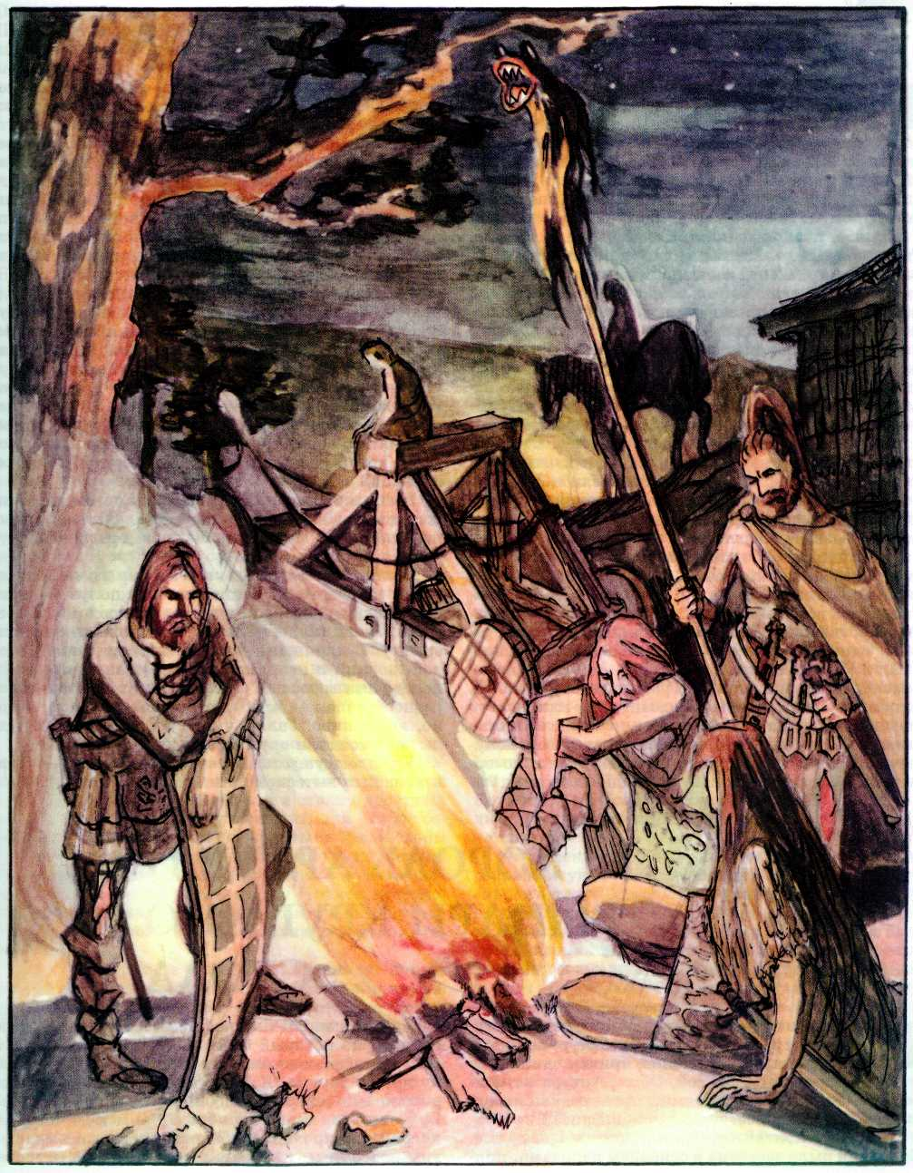

***Германцы на привале.***

**ГАЛЛЫ**

Римляне называли галлами кельтов — племена индоевропейской группы, обитавшие в I тыс. до н. э.. на территории нынешних Франции, Великобритании, Германии, Швейцарии, Австрии, частично Италии, Испании, Чехии, Венгрии, Ру­мынии и даже Болгарии. Расселяясь по Европе, галлы лучше всего освоили военное ремесло и охоту.

Судьба галлов была тесно связана с Римом. Столкновения галлов и римлян чередовались с пе­риодами мирных взаимоотношений, польза от ко­торых для галлов всегда была большей, чем для римлян. Знаменитая поговорка «Гуси Рим спасли» связана как раз с одним из ранних (IV в. до н. э..) нападений галлов на этот город. По преданию, гал­лы рассеяли римское войско, часть которого укры­лась на Капитолийском холме. Ночью галлы с ве­ликими предосторожностями начали его штурм. Так бы никто и не заметил их, если бы не гуси, которые подняли шум на всю округу. Отдавая должное патриотизму этих прекрасных птиц, мы всё же должны заметить, что Рим если и был спа­сён, то от полного уничтожения, а никак не от по­грома. В III в. до н. э.. римлянам, хотя и не без труда, удалось разбить союзное галльское войско.

Дело окончательного усмирения галлов взял в свои руки Гай Юлий Цезарь, отправленный намест­ником в Галлию (середина I в. до н. э..). Война про­должалась восемь лет. Движение против Рима воз­главил отважный и предприимчивый Вирцингеторикс, однако его захватили в плен. Цезарь дейст­вовал в Галлии не только силой — он был мудрым и расчётливым политиком. Треть населения Галлии получила права римских союзников, или просто свободных граждан. Повинности не были излишне тяжелы. Именно в Галлии Цезарь завоевал попу­лярность и авторитет среди легионеров, что позво­лило ему вступить в борьбу за владычество над Римом. Цезарь отметает последние сомнения и со сло­вами «Жребий брошен» переправляется через реку Рубикон, увлекая войска на Рим.

Покорение галльского (или кельтского) населе­ния Британии также начинается при Юлии Цезаре, но достаточно прочно римляне укрепляются на юге острова при императоре Клавдии. В дальнейшем Галлия становится одной из самых благополучных провинций Римской империи. Галльские вельможи заимствуют у римлян их обычаи, нравы, образ жиз­ни; строятся города, прокладываются дороги.

Галлы селились общинами, царская власть у них не была наследственной. В каждой общине су­ществовал «сенат», в который входила местная знать. Главным собственником земли, обрабатывав­шейся рабами, была военная аристократия. Могу­щественным сословием были жрецы-друиды. Они освобождались от военной службы и не платили на­логов. Жрецы были хранителями вероучения, вы­полняли магические обряды; они составили горо­скоп, который известен и в наше время (гороскоп друидов).

Воспитанием детей занимались исключительно женщины, ибо пока галл не умел владеть оружием, появляться на глаза отцу было бессмысленно. Обу­чением ведали друиды.

Обитая в лесах, галлы вначале не имели и поня­тия о комфорте. Жилища (иногда полуземлянки) строились из дерева и покрывались соломой и дос­ками. Спали галлы на земле, подстелив шкуры или солому. С длинными волосами и стриженой боро­дой, ловкий и неприхотливый — таким предстаёт перед нами взрослый галл. Пища их не отличалась разнообразием — мясо (в основном свинина), моло­ко, вино, пиво. Галлы умело обрабатывали метал­лы, изготовляли оружие, утварь, украшения.

У галлов существовал свой язык, но к V—VI вв. н. э.. он был вытеснен латинским.

**КОРОЛЬ АРТУР И РЫЦАРИ КРУГЛОГО СТОЛА**

В памяти человечества существуют три Арту­ра — Артур исторический, Артур легенд и Артур рыцарских романов, причём один образ плавно перетекает в другой. Образ Артура истори­ческого связан с событиями, происходившими в римской или, точнее, постримской Британии.

К началу контактов с римлянами в I в. до н. э.. Британия была заселена в основном народами, принадлежащими к кельтской языковой группе, круп­нейшим из которых были бритты. Мелкие кельт­ские племенные княжества вели непрерывную вой­ну друг с другом. К III в. н. э.. завоевание острова римлянами завершилось, и сложилась провинция Британия со смешанным бритто-римским, но впол­не романизированным населением, занимавшая юго-восточные и центральные районы острова.

**218**

Остальные районы оставались кельтскими. В конце III в. — IV в. римская Британия была христиани­зирована. В это же время начались набеги на неё с моря германских племён, в основном саксов. В се­редине IV в. сюда двинулись с севера племена пик­тов; с запада, с острова Иберния (Ирландия), хлы­нули кельты-скотты, которые завоевали север Бри­тании — Каледонию, назвав её по имени своего пле­мени Scotland (Шотландия). В 407 г. ввиду угрозы для Рима со стороны готских племён римские войс­ка уходят из Британии, в 410 г. её покидают и римс­кие должностные лица, а за ними — и римские колонисты.

Британия оказалась предоставленной сама себе. Началось кратковременное кельтское возрождение, забвение римских обычаев, восстановление кельт­ского языка и быта. Но в середине V в. на Британию обрушились с моря германские племена: юты с се­вера Ютландского полуострова, англы с его юга, саксы с побережья Северного моря. В руках ютов оказался Кент. Юг и юго-восток острова захватили саксы, восточное побережье — англы. Язычники-германцы двигались в глубь страны, истребляя и изгоняя местное население (часть кельтов с полу­острова Корнуолл бежала на континент, на полу­остров Арморика, дав ему имя своей родины — Бре­тань), разрушая селения, сжигая церкви.

В начале VI в. племена бриттов и остатки потом­ков римлян объединились и начали борьбу с завое­вателями. В начале — середине VI в. им удалось нанести англам, саксам и ютам ряд поражений, но в 60—70-е гг. этого века вторжение продолжилось, и к 600 г. завоевание основной части острова было завершено; кельтские народы остались в Шотлан­дии, Уэльсе, на полуострове Корнуолл и некоторое время — на северо-западе собственно Англии. Та­ковы точно установленные исторические факты. Другие сведения находятся уже на грани истории и легенды.

Около 550 г. монах Св. Гильдас написал сочине­ние «О разорении и завоевании Британии». Не на­зывая ни имён, ни дат, он говорит, что «советники вместе с гордым королём ввели в страну яростных саксов, ненавистных Богу и людям, для отпора се­верным племенам». Позднее бритты избрали своим правителем с титулом императора потомка римлян Амвросия Аврелиана, который нанёс саксам реши­тельное поражение у горы Бадон (точное местопо­ложение не установлено, некоторые учёные полага­ют, что это — возвышенность близ курортного го­рода Бат).

Текст Гильдаса не очень ясен. Не вполне понят­но, кто руководил этой битвой, возможно, и не Ам­вросий; в частности, там же упоминается некий Медведь (лат. Ursus). На одном из кельтских язы­ков (валлийском) «медведь» — «artu». He исклю­чено, что это — первое упоминание об Артуре.

Во второй половине VI в. валлийский бард Анейрин сочиняет поэму «Годдоин», в которой рассказы­вается о гибели одного из бриттских племён. Один из героев поэмы — вождь Артур, смелый воин, муд­рый правитель, но одновременно предводитель от-

ряда отчаянных головорезов. Если это не позднейшая вставка (до нас поэма дошла в рукописи XIII в.), то перед на­ми, бесспорно, самое древнее упоминание об Ар­туре.

Следующий этап истории-легенды — «История бриттов» некоего Ненния (видимо, конец VIII в.). Это крайне путаное, переполненное вымыслом по­вествование об истории Британии до времён англо­сакского завоевания. История появления герман­цев на острове у Ненния легендарна и окрашена в романтические тона: король бриттов Вортигерн, опоённый колдовским напитком, влюбляется в дочь (иногда, впрочем, Ненний называет её сестрой) вождя германцев Хенгиста Ронвену и позволяет саксам (именно так, а не ютами, именуются герман­ские захватчики у Ненния) захватить свою страну. Далее в повествование вплетается Амвросий (он же Эмбреис Гулетик, т. е.. по-бриттски — вождь Ам­вросий), который оказывается то знатным римля­нином, вождём бриттов, видимо, наследующим Вортигерну, то неким ясновидящим, прорицате­лем, родившимся без отца. Возможно (но не более того: уж очень запутан текст), оба упоминания об Амвросии относятся к одному лицу. Позднее упо­минается без всякой связи с Амвросием вождь Ар­тур, разгромивший саксов в 12 битвах, причём пос­ледняя и заключительная происходит при горе Бадон.

По археологическим данным в местах, указан­ных Неннием, действительно произошло много сра­жений, но они никак не могли состояться на про­тяжении жизни одного человека.

Последнее упоминание об Артуре в более или менее историческом контексте встречается в напи­санных в X в. анонимных «Анналах Камбрии» (Камбрия — древнее название Уэльса). «Анналы» сообщают: «516 г. Битва при Бадоне, во время ко­торой Артур носил на своих плечах крест Господа нашего Иисуса Христа три дня и три ночи, и бритты были победителями»; «537 г. Битва при Камланне (видимо, река Камблан, ныне Камел на полуострове Корнуолл), во время которой Артур и Медраут уби­ли друг друга, и мор наступил в Британии и Ир­ландии».

Современные учёные считают весьма вероятным реальное существование правителя, возможно, но­сившего титул императора бриттов и римлян Ам­вросия Аврелиана, который на рубеже V и VI вв. возглавлял борьбу с германцами. При нём мог быть военачальник или просто вождь дружины, местный житель (возможно, из Уэльса) Артур, нанёсший саксам ряд существенных поражений, особенно при горе Бадон. После этого германское завоевание Бри­тании приостановилось примерно на 50 лет. Усоби­цы в стане победителей привели к гибели Артура.

Определённым этапом сложения легенды об Ар­туре является написанное по-валлийски не позднее начала XII в. сочинение «Куллох и Олуэн» — бога­тырская сказка о героическом сватовстве. В ней ге­рои попадают ко двору короля Артура — отважного

**219**

и опытного военачальника, мудрого, убелённого сединами правителя.

Переходом от легенды к роману яв­ляется написанная между 1135 и 1138 гг. «История бриттов» валлийского священника, позднее — епископа Гальфрида Монмутского. В этом сочине­нии повествуется об истории Британии с древней­ших времён примерно до начала VIII в. Здесь пе­ресказано (или сочинено) множество легенд, в том числе о короле Лире. Но главной для последующих поколений оказалась история Артура.

Вот она в изложении Гальфрида. Приближён­ный короля Британии Константа Вортегирн (явно соответствующий Вортигерну) захватил престол и убил короля. Его малолетние братья Аврелий Амброзий (так у Гальфрида) и Утер Пендрагон бежали в Бретань. Боясь мести законных наследников, Вортегирн призывает саксов (далее — по Неннию). Ко двору Вортигерна прибывает юный маг и прорица­тель Мерлин, родившийся без отца; по Гальфриду, Мерлина также зовут Амброзием — возможно, здесь некий отзвук сообщения Ненния об Амвросии Аврелиане. Мерлин пророчествует о падении узур­патора, возвращении законных монархов и появле­нии в будущем короля, который изгонит врагов. Аврелий Амброзий возвращается, страна приветст­вует его как законного монарха, а узурпатор гибнет. Новый король наносит ряд поражений саксам, а после его смерти на престол восходит его брат Утер Пендрагон.

Ко двору Утера, где в качестве советника живёт Мерлин, приезжает правитель Корнубии (Корнуол­ла) Горлой с женой, прекрасной Ингреной (Игрейна, Иджерна позднейших романов). Утер влюбля­ется в неё и проникает к ней в Тинтагел (Тинтаджел, Тинтагиль романов), замок её мужа, в обличье Горлоя, которое волшебством придал королю Мер­лин. От этой связи, вскоре после смерти Горлоя скреплённой законным браком, родится Артур.

Тем временем саксы возобновляют свои нападе­ния. Больной и старый Утер даёт им сражение при Бадоне, выигранное бриттами благодаря мужеству юного Артура. Побеждённые враги умерщвляют, однако, Утера с помощью яда, и по общему реше­нию на престол восходит 15-летний Артур.

Время правления Артура — эпоха наивысшего могущества бриттов. Он присоединяет к своим вла­дениям Галлию, Ибернию, Исландию и Данию. Ар­тур намеревается также изгнать из Рима тамошнего узурпатора Луция и возложить на себя император­скую корону. Ему удаётся разбить Луция, но тут из Британии поступают известия о том, что его пле­мянник, сын единоутробной сестры Анны, дочери Горлоя и Ингрены, Модред (вспомним Медраута из «Анналов Камбрии») захватил власть и женился при живом муже на супруге короля, королеве Гвиньевре (Гиневра, Джиневра романов). Артур возвра­щается и в битве при Камблане разбивает войско Модреда и убивает его, но сам получает смертель­ную рану (Гальфрид называет дату: 542 г.). Короля переправляют на остров Аваллон — по кельтским мифам, остров вечной жизни на Западе, некий остров блаженных и одновременно страна мёртвых, рай кельтов-язычников.

В «Истории бриттов» Гальфрида содержится большинство сюжетов позднейших романов, но не все. В конце XII в. в стихотворном переложении сочинения Гальфрида, романе «Брут», написанном жившим при английском дворе трувером по имени Вас, появляется мотив Круглого Стола. Стол, во­круг которого восседают лучшие рыцари, установ­лен во дворце Артура в его столице Карлеоне (воз­можно, соответствует современному Карлиону в Уэльсе). Число рыцарей в романах различно — от 12 до 150. Эти рыцари избираются за свои подвиги, и имя каждого из них само проступает на сидении за год до того, как этот рыцарь явится ко двору. Большинство рыцарей Круглого Стола известны из сочинения Гальфрида и даже более ранних текстов. Бриттский вождь VI в. Овейн, известный ещё Неннию, становится племянником Артура Иваном (Ивейном), другой вождь — Герейнт, известный в 706 и 710 гг., — Эреком. Гальфрид называет дру­гого племянника Артура, родного брата Модреда — Вальвания, который в романах становится Говэном (Гавейном). Ещё один бриттский вождь VI в. Передур делается в романах Персевалем (Парцифалем). Позднее других, лишь в конце XII в., вводится об­раз идеального рыцаря Ланселота, влюблённого в королеву Гвиньевру.

Развитие артуровской темы в романах XII— XV вв. происходит в двух направлениях. Прежде всего, обогащается и изменяется биография самого Артура. Модред оказывается не только племянни­ком Артура, но и его сыном от кровосмесительной связи со сводной сестрой Моргаузой. Измена же ко­ролевы мужу имеет место не с Модредом, а с Лан­селотом.

Появляются романы, посвящённые детству Ар­тура. Его прячут от врагов в Бретани по совету Мерлина, и никто не знает, где наследник престола. Артур появляется только во время битвы при Бадоне и, чтобы доказать законность своего рожде­ния, извлекает из камня меч Экскалибур, которым может владеть лишь законный монарх.

Возникают и некоторые мессианские мотивы: после битвы с Модредом и гибели своего королев­ства Артур переносится на Аваллон не навсегда. Он будет ждать своего часа и вернётся в трудный для Британии момент, дабы отразить нападение врагов.

Завершением артуровской темы стал прозаи­ческий роман англичанина Томаса Мэлори (около 1417—1471 гг.) «Смерть Артура», являющийся од­новременно и переводом составленного на рубеже XIII и XIV вв. свода французских прозаических ро­манов об Артуре, и оригинальной разработкой сю­жета. В этой книге несколько меняются и смеща­ются события биографии Артура. Поход на Рим происходит в начале царствования Артура и про­ходит успешно. Попытка захвата трона и королевы (она не желает выходить за Модреда) предпринима­ется потому, что войско Артура воюет с Лансело­том, обвинённым в любовной связи с Гвиньеврой, и многие рыцари уже погибли в борьбе с ним. Та-

**220**

ким образом, причина гибели королевства Артура — в расколе среди рыцарей Круглого Стола, а пре­дательство Модреда — лишь последний толчок.

Ещё в XII в. Артур становится популярнейшим героем Европы. Около 1190 г. в аббатстве Гластонбери якобы находят могилу Артура. В 1312 г. поэт Жан де Лонгийон в поэме «Обет павлина» выводит девять лучших воинов всех времён и народов. Это три языческих рыцаря — Гектор, Александр Маке­донский и Юлий Цезарь; три иудейских — Иисус Навин, царь Давид и Иуда Маккавей; три христиан­ских — король Артур, Карл Великий и завоеватель Иерусалима Готфрид Бульонский. В XV в. один из французских придворных всерьёз утверждает, что неудачи Англии в Столетней войне объясняются тем, что лучшие рыцари этой страны пали некогда вместе с королём Артуром.

Одновременно с разработкой биографии Артура происходит и иное развитие этой темы в романах: появляются самостоятельные произведения о тех или иных рыцарях Круглого Стола, об их подвигах. В XIII в. в книге Роберта де Борона «Роман о Гра­але» впервые фиксируется тема Грааля — чаши, из которой Христос пил во время Тайной вечери и в которую Иосиф Аримафейский собрал Его кровь. Одновременно Грааль — волшебный всенасыщающий котёл кельтских мифов, а в романе Вольфрама фон Эшенбаха «Парцифаль» (около 1210 г.) — не­кий волшебный камень. С Граалем соседствует ко­пьё сотника Лонгина, завершившее крестную муку Христа, но одновременно оно — магическое оружие кельтских мифов, исцеляющее наносимые им же раны. Эти священные реликвии хранятся в закол­дованном замке Монсальваш, и обрести их может только идеальный рыцарь, так что поиски Грааля есть поиски духовного совершенства.

Во всех этих многочисленных рома­нах Артур и его двор присутствуют лишь как фон. Фабула их обычно тако­ва: на Троицу в Карлеон к Артуру съезжаются рыцари Круглого Стола и рассказывают о своих подвигах, и если какой-либо рыцарь, по его словам, потерпел неудачу, другой отправляется завершать его дело. Либо ко двору Артура прибывает некий проситель, чаще всего девица, требующая свершить некое действие, например освободить город от заклятия, убить дракона и т.д. Рыцари разъез­жаются в поисках ли приключений, в стремлении ли обрести Грааль. Далее повествуется об их дея­ниях. Артур в этих романах — убелённый сединами мудрый и бездеятельный король, не принимающий участия в приключениях, но являющийся как бы гарантом возглавляемого им мира.

Артур теряет свою биографию, а его королевство — географические (пусть и квазигеографические) и исторические (пусть и квазиисторические) очерта­ния. Это уже не некая легендарная Британия, но весь христианский (и даже не христианский — в романах присутствуют сводный брат Парцифаля мавр Фейрефиц и влюблённый в Изольду сарацин­ский рыцарь Паламед) мир, любое место, где дейст­вуют рыцари Круглого Стола. Это — не славное про­шлое Британии, но не существовавший никогда и одновременно существующий здесь и сейчас иде­альный рыцарский космос, в котором можно и должно реально жить, героям которого можно и должно подражать самым серьёзным образом, как подражали им реальные странствующие рыцари XIV—XV вв. или созданный гением Сервантеса Дон Кихот Ламанчский.

**РИЧАРД I ЛЬВИНОЕ СЕРДЦЕ**

В жилах Ричарда текла кровь вождей викингов, некогда завоевавших Нормандию и Англию; северных французов, к которым принадлежал его отец, король Англии Генрих II; южных фран­цузов — провансальцев, аквитанцев или лангедокцев, из коих вышла его мать Алиенора Аквитанская, прославившаяся бурной жизнью. Единствен­ная дочь и наследница последнего герцога Аквитанского Гийома X, покровительница трубадуров, она в 1137 г. была выдана замуж за короля Франции Людовика VII Молодого. Убедившись в наличии у королевы весьма бурного темперамента, Людовик, отправившись во 2-й крестовый поход (1147— 1149), взял Алиенору с собой, но это не помогло — король застиг свою супругу в объятиях сарацинс­кого пленника. Последовал бракоразводный про­цесс, молодая разведённая владелица обширных и

богатых земель оказалась предметом вожделения многих соискателей её руки. В 1152 г. молодой граф Анжуйский Анри — будущий король Англии Ген­рих II Плантагенет тайно обвенчался с ней. Семей­ная жизнь их оказалась тяжёлой. Король пос­тоянно изменял жене, королева не оставалась в долгу и всячески интриговала против мужа, втя­гивая в эти интриги сыновей — Генриха Молодого, Ричарда, Жоффруа, Иоанна, — так что король значительную часть их совместной жизни держал её в почётном заточении в замке на севере Англии. Второй сын Ричард, будущий король Ричард Львиное Сердце, родился в Англии, в Оксфорде, в 1157 г., но его истинной родиной была Южная Франция, родными языками — французский и про­вансальский. Он владел также латынью и итальян­ским, но английским — который, впрочем, не был

**221**

тогда ни языком культуры, ни языком государственного управления, но всего лишь разговорным языком англий­ского народа, — не владел вовсе. Ричард получил прекрасное образование, был тонким ценителем му­зыки и поэзии, неплохим поэтом, физически очень сильным, мастерски владевшим оружием, заядлым охотником, человеком редкого личного мужества, щедрости и благородства — и, одновременно с этим, — жестоким, даже свирепым, коварным, жадным до денег и добычи, безрассудным искателем при­ключений, увлекавшимся химерами подвигов и за­воеваний и не обращавшим внимания на повседнев­ные дела управления своими владениями, неверо­ятно заносчивым, славолюбивым и властолюби­вым, — и все эти качества соединялись в одном человеке.

В 1169 г. Генрих произвёл раздел владений меж­ду сыновьями: Генрих Молодой стал соправителем отца с королевским титулом и получил Нормандию и Анжу, Ричард — Аквитанию, Пуату и Овернь, Жоффруа — Бретань, а Иоанн по малолетству не получил никакого удела, зато обрёл прозвище Без­земельный. Впоследствии ему было выделено граф­ство Мэн, но прозвище осталось.

В 1174 г. Ричард был обручён с дочерью Людо­вика VII Аэлис (иначе её звали Аделаидой), кото­рую доставили в Англию. Вскоре поползли слухи, что она стала любовницей Генриха II. Эти слухи дошли до континента около 1180 г., когда на фран­цузский престол взошёл брат Аэлис, Филипп II, прозванный впоследствии Августом, Великодуш­ным, — безосновательно и Завоевателем — вполне обоснованно. Наделённый незаурядным умом, он был гениальным политиком, лживым интриганом и талантливейшим правителем, озабоченным ис­ключительно интересами французского государст­ва, для блага которого, как он его понимал, не брез­говал ни обманом, ни подлостью, лишь бы добиться возвращения под власть Франции владений Плантагенетов на континенте. Филипп начал плести сложные и малопонятные потомкам интриги, сея рознь между Генрихом и его сыновьями, обращая особое внимание на Ричарда, который, став после смерти Генриха Молодого наследником престола, был озлоблен на отца из-за истории с Аэлис. Ричард оказывался то союзником и даже близким другом Филиппа, то его смертельным врагом, сражался то вместе с ним против отца, то с отцом против Филип­па, то один против них обоих.

Но когда 18 ноября 1188 г. Филипп, Генрих и Ричард съехались для заключения мира, оказалось, что Филипп неожиданно стал союзником Ричарда. Французский король просил Генриха передать Ри­чарду все континентальные владения Плантагенетов. Генрих отказал, и тогда Филипп сам, на правах верховного сюзерена, отдал наследнику англий­ского престола эти земли в вассальное владение. Невзирая на объявленный 3-й крестовый поход (в котором собирались принять участие и Генрих, и Ричард), отец и сын схлестнулись в схватке. Весну и часть лета 1189 г. Филипп и Ричард гонялись за

Генрихом по его землям на континенте. Наконец, старый король запросил мира и согласился на все условия противников, ибо он внезапно и тяжело заболел и чувствовал приближение смерти. Генрих умер 6 июня того же года, брошенный всеми, вклю­чая слуг; всё его имущество и сокровищницу раз­грабили и даже сняли с трупа королевские одежды. Ричард стал королём Англии по праву наследова­ния. Он пересёк Ла-Манш в направлении Англии и 3 сентября 1189 г. короновался в Лондоне, что было отмечено не только пышными пирами, но и гран­диозным еврейским погромом, повод к которому дал сам Ричард, потребовав от иудейской общины огромного взноса в казну.

В разгар этих событий в Европу пришли ошело­мившие всех вести. Султан — правитель Египта аль-Малик ан-Насир Салах-ад-Дин, т. е.. Победонос­ный Царь, Защитник Веры, известный европейцам как Саладин, присоединил к своим владениям Си­рию и начал наступление на образованное кресто­носцами в 1099 г. Иерусалимское королевство. 3 июня 1187 г. в битве при Тивериадском озере двадцатитысячное войско крестоносцев было окру­жено армией Саладина и, страдая от жажды, капи­тулировало. 2 октября того же года Саладин всту­пил в Иерусалим, утерянный христианами. Первой и единственной заботой Ричарда в те дни стал сбор средств для крестового похода. Он пустил на сна­ряжение войска всю государственную казну, в ко­торой было 100 тыс. марок, тройной годовой доход, продавал места епископов и шерифов, титулы и льготы, за деньги отказался от верховного сюзере­нитета над Шотландией, посадил в тюрьму всех главных союзников отца и выпустил только за вы­куп. «Я продал бы Лондон, если бы нашёлся поку­патель», — говорил Ричард. На собранные деньги был построен флот, экипирована армия, запасены оружие, амуниция, продукты питания.

В XII в. рыцарские доспехи состояли из коль­чужных рубахи, штанов и чулок; на голове рыцарь носил кольчужную сетку, а в бою одевал тяжёлый, опирающийся на плечи горшкообразный шлем, в котором были проделаны отверстия для глаз и дос­тупа воздуха. Рыцарский щит был треугольным, небольшого размера и защищал половину груди и левое плечо. Наступательное оружие состояло из длинного — до 5 м — копья, обоюдоострого меча длиной около 1 м, иногда — боевого топора (люби­мое оружие Ричарда Львиное Сердце) и булавы. Ры­царю требовались три коня — вьючный, на котором везли доспехи; транспортный, на котором рыцарь ехал к месту сражения; и боевой, на котором шли в атаку, причём боевой конь покрывался попоной от стрел, иногда стёганой, иногда кольчужной. Полный комплект вооружения равнялся стоимости 45 коров и 15 кобылиц; в сопоставимых ценах это стоимость современного тяжёлого танка.

В июне 1190 г. Ричард, оставив во главе прави­тельства Англии своего брата Иоанна и Уильяма Лоншана, епископа Илийского, канцлера и велико­го юстициария, т. е.. верховного судью, тронулся в путь через Францию и Италию. 23 сентября он при-

**222**

был на Сицилию, где в гавани Мессина его ждали флот и Филипп II Август со своим войском. Там же, и очень скоро, начались трения между Ричардом и местным населением, а также между Ричардом и Филиппом. Недовольство сицилийцев вызываю­щим поведением английской армии приводило к стычкам, и, в конце концов, английский король в гневе отдал приказ штурмовать Мессину. Город был взят, но Филипп, не принимавший участия в штур­ме, потребовал доли в добыче, как это обусловли­валось предварительным соглашением. Там же, в Мессине, Ричард решил заключить брак с Беренгарией Наваррской. Филипп вспомнил о правах своей сестры Аэлис, но Ричард пригрозил публичным рас­следованием её отношений с покойным Генри­хом II, и Филипп ограничился в своих притязаниях денежной суммой и возвратом её приданого — графств Вексен и Жизор. Всё это не способствовало тёплым отношениям между монархами. Наконец оба они отплыли из Сицилии.

Филипп II направился в Палестину, где 20 апре­ля 1191 г. приступил к осаде крепости-гавани Акры (совр. Акко), овладение которой открывало путь в глубь страны, к Иерусалиму. Однако на совете крес­тоносцев было принято решение не начинать штур­ма до прибытия Ричарда. Он же 5 мая 1191 г. при­был на Кипр, которым правил Исаак Комнин, род­ственник византийской правящей династии, про­возгласивший себя независимым императором. Не­задолго до появления там Ричарда у берегов острова разбилось несколько судов с крестоносцами; Исаак взял пилигримов в плен, а также захватил прибыв­ший первым корабль из флотилии Ричарда, на ко­тором была его жена Беренгария. Ричард потребо­вал освободить пленников, но натолкнулся на на­смешливый отказ. Тогда он начал войну. Менее чем за месяц страна была завоёвана, взята огромная до­быча и основано Кипрское королевство, просущест­вовавшее до 1489 г. Когда, покинутый всеми, Исаак Комнин сообщил Ричарду, что готов сдаться на его милость, если только король будет с ним обращать­ся как со знатным пленником и «не наложит на него ни железные цепи, ни верёвочные узы», Ри­чард дал слово и приказал заковать Исаака в сереб­ряные кандалы.

8 июня Ричард наконец достиг Акры. Первый штурм 14 июня оказался неудачным. Вскоре после этого военные действия приостановились по двум причинам. Во-первых, в лагере крестоносцев вспыхнула болезнь, видимо цинга, и Ричард был одним из заболевших. Во-вторых, продолжались распри между Филиппом II Августом и Ричардом, причём каждый из них пытался вести переговоры с Саладином и одновременно обвинял другого в этих переговорах. Наконец, вскоре после выздоровления Ричарда было принято решение о штурме. Тогда Саладин предложил мир на чрезвычайно выгодных для крестоносцев условиях. Эти предложения были отвергнуты, но с ведома Филиппа и за спиной Ри­чарда было достигнуто соглашение с гарнизоном Акры о почётной сдаче города. Узнав об этом, Ри­чард пришёл в бешенство и начал штурм.

Штурм происходил в виду лагеря крестоносцев, в котором находились и дамы, в том числе королева Беренгария и её фрейлины. При посвящении рыцарь принимал обет защищать Святую Церковь, и участие в крес­товом походе было высшей формой исполнения это­го обета. Но одновременно главной целью рыцаря являлось совершение подвигов во имя собственной славы и прекрасной дамы. Нередко дамы отправля­лись вместе с войском в крестовые походы, и при штурме Акры рыцари имели возможность свер­шить геройские деяния на глазах у своих возлюб­ленных, а в случае гибели — удостоиться мучени­ческого венца.

11 июля 1191 г. Акра была взята. Ричард объя­вил её своим владением, несмотря на все договоры о дележе добычи. После взятия Акры было достиг­нуто соглашение с Саладином, по которому Акра со всем, что в ней было, переходила христианам, Саладин обязывался вернуть Святой Крест, отпустить 1500 христианских пленников и заплатить 200 тыс. безантов; защитники Акры сохраняли свободу и личное имущество, но оставались заложниками до выполнения Саладином его обязательств в 40-днев­ный срок; о судьбе Иерусалима ничего не говори­лось. После подписания договора Филипп II Август отплыл на родину. Саладин тем временем не торо­пился выполнять обещанное, и разъярённый Ри­чард велел отрубить головы двум тысячам залож­ников. Саладин теперь мог не соблюдать соглаше­ние на законных основаниях, и война возобнови­лась.

Ричард не имел никакого плана действий. Он метался по Палестине, в отчаянных атаках взял го­рода Аскалон (современный Акшелон) и Яффу, дви­нулся в начале 1192 г. к Иерусалиму, но, не дойдя до него, повернул обратно. В это время из Англии пришли неутешительные вести. Правители страны — Уильям Лоншан и Иоанн Безземельный — пе­рессорились. Бароны и горожане поддержали Иоан­на, который изгнал Лоншана, стал управлять Анг­лией, опираясь на Высокий совет, составленный из опытных советников Генриха II, и объявил себя на­следником престола. Ричард потерял голову. Он на­чал переговоры с Саладином, прервал их, снова двинул армию на Иерусалим и снова, в июле 1192 г., повернул обратно. Наконец, 1 сентября то­го же года он заключил на три года, три месяца и три дня перемирие с Саладином, по которому воины Христовы не получали ни Святой Город, ни Крест Христов, ни земель, ни пленников, ни денег, но всего лишь право на срок перемирия безоружными вступить в Иерусалим для поклонения святыням. После этого 9 октября Ричард отплыл домой, на­долго оставив о себе память в арабских землях.

Однако буря выбросила корабль короля на берег в северо-восточном углу Адриатического моря. Ри­чард, переодевшись и попытавшись изменить внеш­ность, решил в сопровождении только одного слуги пробраться через владения своего врага Леопольда Австрийского на земли, подвластные родственнику и союзнику Ричарда, герцогу Баварскому и Саксон-

**223**

скому Генриху Льву. Но 21 декабря 1192 г. в маленькой деревушке близ Ве­ны слуга короля был узнан служителем герцога Австрийского, схвачен, подвергнут пыткам и выдал Ричарда. Того взяли спящим и заточили в замок на берегу Дуная. По Европе поползли слухи о смерти Ричарда, и особенно эти слухи раздувал брат короля, Иоанн Безземельный. Но император Священной Римской империи Генрих VI, наследст­венный враг Генриха Льва и, тем самым, противник Ричарда, потребовал пленника к себе, заявив, что «неуместно герцогу держать в плену короля». Ри­чард оказался в почётном заточении, пока велись переговоры о его освобождении.

Весь христианский мир во главе с Папой требо­вал свободы для вождя крестоносцев, друзья-труба­дуры слагали гневные песни, бичующие императо­ра за нарушение рыцарских обычаев. В конце кон­цов Ричард был отпущен на волю за выкуп в 150 тыс. марок, причём 100 тыс. должны были быть выплачены до освобождения и при условии принесения им императору вассальной присяги. Уз­нав об освобождении Ричарда, Филипп II Август писал Иоанну: «Берегитесь! Дьявол выпущен на свободу». Наконец, 13 марта 1194 г., второй раз за время царствования, Ричард появился в Англии. 30 марта он созвал Высокий совет, отрешил от долж­ности многих шерифов и комендантов крепостей, назначенных Иоанном, и потребовал брата к суду; впрочем, он примирился с Иоанном, хотя и урезал его власть. Затем Ричард отдал все силы подготовке к войне с Францией. Он выжимал штрафы и выку­пы из сторонников Иоанна, требовал от всех жите­лей «подарков по случаю радости от королевского возвращения». В мае 1194 г. Ричард покинул Анг­лию, чтобы более никогда не ступать на её землю. Он тут же начал активные военные действия, ведя войну силами не столько своих вассалов, сколько наёмных отрядов. В течение 1194—1199 гг. Ричард наносил Филиппу поражение за поражени­ем и наконец принудил его в январе 1199 г. заклю­чить мир, по которому почти все земли, захвачен­ные французским королём у английского, возвращались последнему. Сразу же по заключении мира Ричард двинулся войной на своего вассала, виконта Лиможского Адемара. Говорили, что Ричард подозревал Адемара в том, что тот похитил половин; сокровищ покойного Генриха II и хранит их в замок Шалю. При осаде этого замка Ричард был ранен в руку стрелой из арбалета. Началась гангрена. Ричард успел составить завещание, по которому, будучи бездетным, назначал наследником, в обход племянника (сына Жоффруа, графа Бретонского Артура, жившего тогда при французском дворе), брата — Иоанна Безземельного, столько раз преда­вавшего его. 6 апреля 1199 г. король Ричард I умер, напоследок повелев похоронить себя у ног отца.

Англия, которой Ричард уделял столь мало вни­мания и государственные дела каковой шли в его отсутствие своим чередом более или менее нормаль­но, продолжала существовать, никогда не подвер­гаясь иноземным нашествиям. Владения же Плантагенетов на континенте, о которых Ричард прояв­лял столь навязчивую и бурную заботу, отошли к Франции, причём большую часть их отвоевал Фи­липп II Август у своего недавнего союзника короля Англии Иоанна I Безземельного.

Историки не один век спорят о личности Ричар­да Львиное Сердце. Одни, и их большинство, счи­тают, что Ричард отстал от своего века. В то время, когда его отец Генрих II и его враг Филипп II Август укрепляли свои королевства, действуя в маги­стральном направлении истории — создания нацио­нальных государств, заключения союза монархии с бюргерством, — Ричард метался по всему миру, забывая Англию и разоряя её города. Иные же ис­торики подчёркивают, что Ричард был истинным сыном своего века — века расцвета рыцарства, и его действия, недостойные, с точки зрения истори­ка, государственного деятеля, вполне вписывались — и с этим согласны все трубадуры и труверы — в рыцарский идеал. Ричард в Европе и Азии искал воинской славы и бессмертных подвигов и остался в памяти поколений как великий герой и безуспеш­ный политик.

**КАРЛ I ВЕЛИКИЙ**

В средневековых легендах, в сочинениях совре­менников, ближайших потомков и поздней­ших историков Карл Великий изображён мо­гучим монархом, просветителем, создателем хрис­тианского государства, объединившего многочис­ленные европейские народы.

Карл был сыном Пипина Короткого, первого франкского короля из династии Каролингов, по за­вещанию которого в 768 г. государство было разде­лено между Карлом и его младшим братом Карломаном. Их ссора чуть было не привела к войне, но внезапная смерть брата позволила Карлу объеди­нить все земли. С этого момента главной целью Кар­ла стало создание прочного христианского государ­ства, в которое бы вошли помимо франков ещё и язычники. Завоевание и обращение варваров в христианство было необходимо для Франкского го­сударства, соседствовавшего с германскими племе­нами саксов на севере и северо-востоке. На востоке жили славяне и кочевники-авары, на юге находи-

**224**

лась занятая арабами-мусульманами Испания. Можно сказать, что государство Карла I создава­лось политикой войны и укреплялось политикой мира.

Военные походы устраивались почти каждый год. Самые долгие и тяжёлые сражения пришлось вести на востоке. Но на постоянные удары со сто­роны варварских племён франки ответили достой­но. Сперва они заняли всю Саксонию, и саксы про­явили было готовность принять крещение, однако на завоёванных территориях запылали восстания. Для язычников франкское владычество и христи­анство — религия завоевателей — разрушали весь привычный уклад жизни так же жестоко, как было уничтожено грандиозное языческое святилище, где стояла статуя Арминия — священнейшего кумира народа. Очевидно, что восставшие саксы не делали различия между воином и священником и уничто­жали подряд всех своих врагов. Франки отвечали массовыми казнями тысяч человек. Через десяти­летия противостояние исчерпало себя, и саксы к 803 г. навсегда вошли в состав христианской Евро­пы. Позже они сами продолжили христианизацию других народов. Так начинались отношения двух великих в будущем народов Европы — немцев и французов.

На востоке Карл сражался со славянами. Союз с ободритами (славянским племенем) позволил ему продвинуться за Эльбу. Франки встретились с серь­ёзным сопротивлением аваров, выходцев из азиат­ских степей, проживавших в Паннонии (сейчас тер­ритория Венгрии). Они оказывали помощь мятеж­ной Баварии, стремившейся освободиться от франк­ской зависимости. Последствия были ужасны для аваров — франки вскоре разгромили их «конную империю», и она перестала существовать. Что ка­сается Баварии, то это герцогство было завоёвано, а герцог Тассилон и вся его семья были заключены в монастырь. В ходе этих действий франки продви­нулись до Дуная. Эльба, Дунай, Пиренеи... Размах завоеваний был настолько велик, что территория Франкского государства удвоилась.

Самыми знаменитыми являются походы Карла против испанских мавров. «Песнь о Роланде», один из лучших образцов средневекового эпоса, повест­вует о том, как однажды войско христиан потерпело неудачу и возвращалось домой через Пиренеи. В мрачном Ронсевальском ущелье на отставших вои­нов напали местные жители — баски. В жестоком бою погиб приближённый Карла — Хруодланд. На­родная фантазия сделала его символом доблести, а незначительное столкновение — великим сражени­ем между христианами и мусульманами. В этих по­ходах на сарацин часть испанской территории была завоёвана, и на ней возникла Испанская марка — пограничная область государства Карла.

Ещё одно направление его политики — италий­ское. Здесь встретились римская идея государства и жизненная сила народа, призванного её осущест­вить. После того как в VI в. лангобарды завоевали Италию, Римская область осталась под владычест­вом Константинополя. Папы являлись наместника-

ми византийских императоров. Они осуществляли и церковную, и светскую власти, однако больше всего им хоте­лось освободиться от зависимости как от Констан­тинополя, так и от угрожавших им лангобардов. Поэтому они обратились за помощью к правителям франков. Карл Великий и Папа выступили вместе против лангобардского короля Дезидерия. В конце концов Дезидерий потерял трон и, в духе своего времени, оказался в монастыре, а Карл в Италии был коронован и стал кем-то вроде покровителя Ри­ма. Когда там вспыхнуло восстание против Папы Льва III, король франков явился в Рим и созвал епископский суд, который заявил, что никто не вправе судить Папу. Таким образом, римский пер­восвященник стал главой католической церкви.

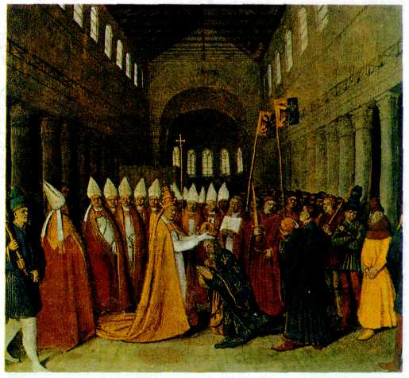

***Жан Фуке.***

***"Коронование Карла* Великого".**

***Миниатюра из "Больших французских хроник". Около 1460 г.***

И вот после этого события Карл празднует Рож­дество в Риме. Во время рождественского молебна в соборе св. Петра происходит величайшее событие — Папа Лев III возлагает на голову Карла импера­торскую корону. С тех пор как в 476 г. был низло­жен последний римский император и Константино­поль стал монопольным обладателем этого титула, Запад впервые обретает высшую светскую власть. Всё это время варварские короли были фактически независимы от константинопольского трона и при­знавали за ним только некое неопределённое почёт­ное верховенство. Мощное развитие каролингского государства и отступление Византии с европейского континента потребовали воплощения имперской идеи. Поэтому не случайны столь тесные отноше­ния между христианским государем и главой церк­ви. Как Папа мог завоевать авторитет, только опи­раясь на силу и титул императора, так и политика

**225**

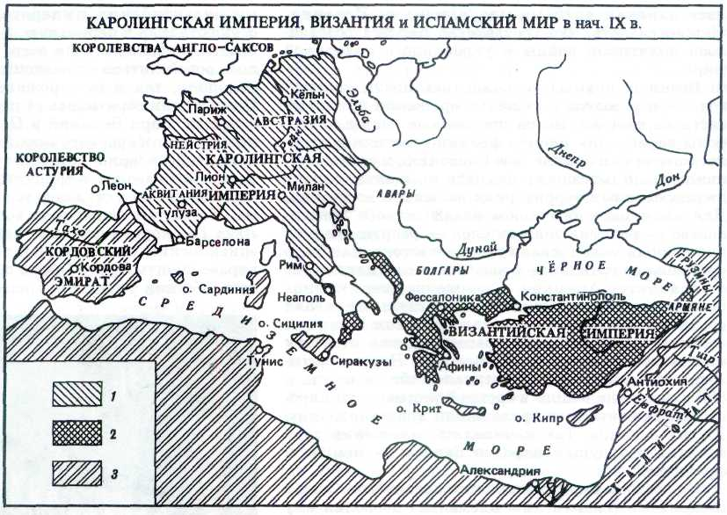

***1. Империя Карла Великого.***

***2. Византийская империя.***

***3. Мир ислама.***

Карла получала внутреннюю уверенность и освяще­ние благодаря его роли охранителя сердца Вселен­ской церкви. Тем более что в это время в Византии развернулось иконоборческое движение, и франки могли претендовать на защиту первоначальных церковных установлений — своего рода ортодок­сию. Таким образом, в этом случае светская и цер­ковная власти встретились и усилили друг друга. По существу войны с арабами, саксами, славянами, аварами велись за распространение христианства. Языческий мир был готов принять его, чтобы потом остаться в легендах, суевериях, праздниках. Так произошло и с самими франками, и с другими народами Европы. Франкское государство строи­лось на основе христианских ценностей. Это ясно выражено в его законодательстве, в котором были оговорены нормы не только права, но и морали. Карл ожидал от своих подданных преданности и подчинения. Чтобы добиться этого, он поделил страну на округа, во главе каждого из которых сто­ял выбранный им из местной знати граф (тогда это был не титул, а должность). Граф возглавлял опол­чение, собирал налоги, вершил суд совместно с осо­быми заседателями — шеффенами. Кроме того, су­ществовали «государевы посланцы» для специаль­ных поручений из ближнего окружения Карла. Они разъезжали по стране, контролировали местных управителей, вершили суд от имени государя. Отку­да же появились эти верные слуги? Карл нуждался в преданных людях как любой реформатор и сле­довал обычной для того времени практике дарения земли, с тем чтобы принявший подарок был обязан ему службой и поклялся в верности. Дело в том, что учреждений в современном понимании тогда ещё не было. Поэтому при помощи личных связей Карл старался укрепить государство. Другим сред­ством повысить эффективность управления была забота об образованности чинов (хотя бы высших), советников, секретарей, составлявших двор госу­даря.

Важнейшей частью государственной системы стали «майские поля» (в древности — собрание все­го взрослого свободного мужского населения для совещания о делах и издания законов). Во времена Карла так называли собрание влиятельной церков­ной и светской знати. Оно только обсуждало воп­росы, окончательное решение по которым прини­мал глава государства. На этих собраниях Карл из­давал указы и особые сборники распоряжений — капитулярии (от лат. capitula — глава, раздел). Странно слышать, но лишь тогда впервые стали придавать большое значение распространению ука­зов в письменной форме, чтобы власть короля про­явилась во всех уголках королевства. В качестве монарха, ответственного перед Богом за души под­данных, Карл уделял немало внимания делам церк­ви, учреждая епархии, назначая епископов и аб­батов, поучая и наставляя. Капитулярии были сборниками не только законов, постановлений, но и проповедей.

Обширнейшая деятельность Карла на ниве об­разования посвящена той же задаче — христиан­скому воспитанию. С юных лет он питал уважение к просвещению, хотя долгое время оставался негра­мотным. Ему принадлежит указ о создании школ при монастырях и капитулярий об образовании, где предписывалось обязательное обучение для детей свободных людей. Однако последнее распоряжение

**226**

было невыполнимо в то время. Трудно вообразить всеобщую грамотность в VIII в. При дворе была ор­ганизована школа, ученики которой готовились к управлению государством.

Карл приглашал к себе со всей Европы просве­щённых людей и многих из них назначал на выс­шие государственные и церковные должности. Не­которые из них составили учёный кружок, назван­ный Академией, членом которой был сам Карл, но­сивший там прозвище Давида (в честь библейского царя, служившего примером боголюбивым монар­хам). Эта Академия была чем-то средним между собранием друзей и учёным сообществом, где в сво­бодной беседе, даже на пиру, обсуждались философ­ские и богословские вопросы, сочинялись и чита­лись латинские стихи. Проявлявшийся при дворе Карла интерес к теологии и латинской словесности даёт право историкам называть его эпоху Каролинг­ским возрождением. Как известно, так называют времена, когда люди стремятся подражать образ­цам античной культуры, выражая свои мысли и чувства на языках древних греков и римлян. Это возрождение было поверхностным, ограниченным пределами узкого кружка — скорее, придворной игрой и забавой. Но зато оно показывает нам, что обширнейшие реформы были под силу только госу­дарю, способному широко мыслить и действовать во имя великих целей. Обращение к античности ме­няло взгляд на окружающий мир, и не случайно именно Карл приказал составить грамматику франкского языка, собирать германские песни.

В быту этот римский император оставался гер­манским королём: он носил национальную одежду — рубаху, штаны и плащ и только в Риме в знак уважения к Папе облачался в одежды римского пат­риция. Согласно тому же германскому обычаю, у него было несколько жён, из которых одна счита­лась главной, тогда как христианские законы кате­горически запрещали подобное. От трёх жён и пяти наложниц он имел семь сыновей и восемь дочерей. Из трёх законных сыновей — Карла, Пипина и Лю­довика — пережил отца только младший. Дочерей он настолько любил, что не желал выдавать замуж, и отчасти поэтому им приписывают до­статочно вольное поведение.

Карл Великий умер 28 января 814 г., как писали хронисты, от лихорадки, како­вой тогда называли любую болезнь с высокой тем­пературой. Его империя просуществовала недолго и по Верденскому договору 843 г. была разделена на три государства, два из которых — Западно-Франкское и Восточно-Франкское — стали пред­шественниками нынешних Франции и Германии. Образ Карла после его смерти стал легендарным. Ещё в раннее средневековье имя Карла в латинизи­рованной форме — carolus — стало в Восточной Ев­ропе титулом «король». В эпических поэмах Карл предстаёт то мудрым и строгим, то добрым, но сла­бым, то хитрым и коварным. Очевидно, что Карл Великий был значительнейшим государем Каро­лингской эпохи, в ходе которой общество стало сложнее, укрепилась зависимость слабого от силь­ного, а в качестве сильного утвердился тот, кто нёс государственную службу, получал от государя зем­лю, а от земли — власть над кормящимися с неё. Таких людей, на которых опиралось государство, стало гораздо больше. В эту эпоху возросла важ­ность такого качества, как верность, а государст­венное дело требовало уже не только сильной лич­ности, но и «просвещённого монарха». Этим титу­лом мы не стали бы величать Карла, но должны сказать, что именно он стоит у истоков будущей традиции просвещённых правителей.

Карл Великий опередил своё время. В некотором смысле его реформы были навязаны народу, только близкие сподвижники понимали его дело, а среди знати у него было много врагов. Если империя Кар­ла распалась, то составлявшие её народы продол­жали жить в очерченных им границах в тесном об­щении друг с другом.

Личность Карла Великого, без сомнения, незау­рядна. Нас и ныне поражают реформаторский ха­рактер его государственных забот, любовь к просве­щению, глубина религиозных переживаний, свя­занных с поиском внутренней опоры.

**ВИКИНГИ**

Так называли в Скандинавии воинов, совершав­ших походы в другие страны. Викинг — пират и воин, искатель добычи и славы, которую могли доставить ему военные подвиги. Их называли «северными людьми» в Европе, норманнами во Франции, датчанами в Англии, аскеманнами в Гер­мании, варангами в Византии и варягами на Руси. Родиной викингов был Скандинавский полуост­ров на севере Европы. Земля там была неплодород­ной, часто случались неурожаи. У скандинавов да­же существовал жестокий обычай: в голодные годы младенцев, прежде всего девочек, уносили в лес и оставляли там умирать.

Леса и горы, покрывающие территорию Сканди­навии, мешали развитию торговли. Поэтому скан­динавы (к которым относились датчане, шведы и норвежцы) быстро освоили морские пути вдоль сво­их изрезанных заливами (фьордами) берегов. Они не имели государства, жили племенами. У каждого племени был военный вождь — ярл, или конунг, имевший постоянную дружину (кстати, русское слово «князь» произошло именно от скандинавско­го «конунг» — вождь). Дружинники приносили вождю клятву верности, нарушив которую, они по­крыли бы себя несмываемым позором. Вернуться

**227**

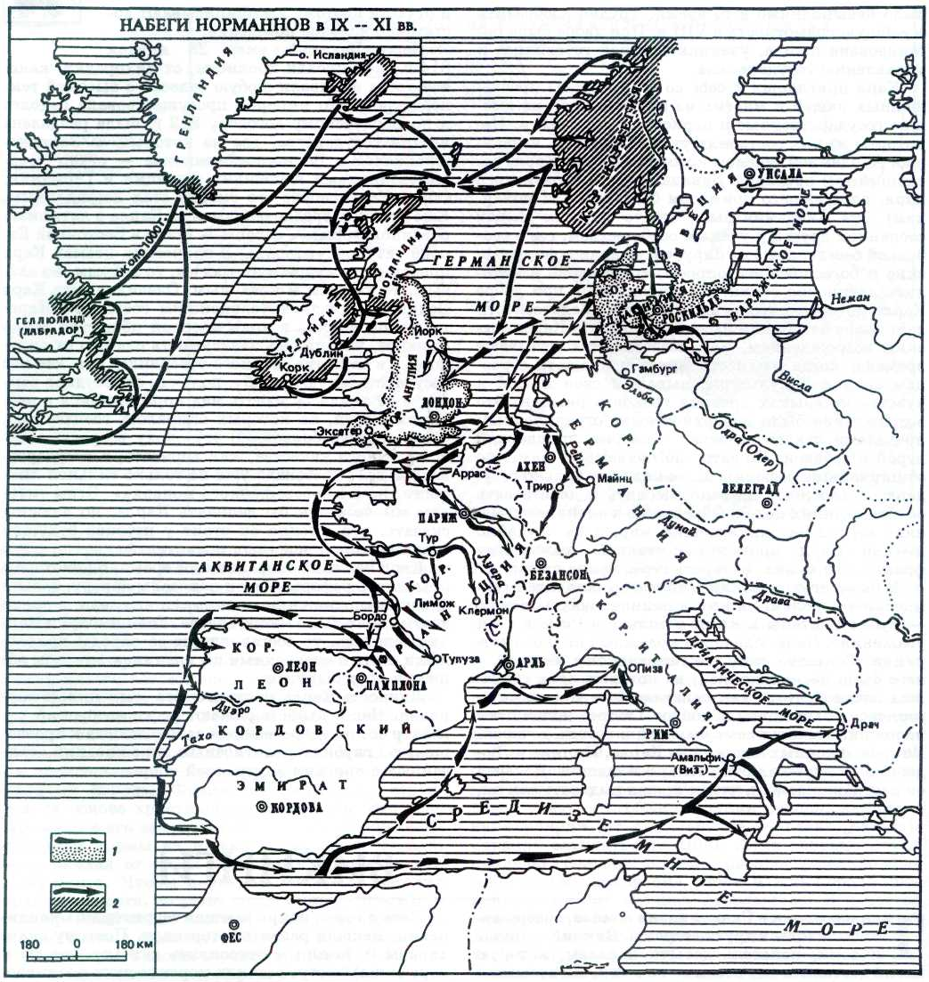

***Направление набегов:***

***1 — датчан, датчан с норвежцами и выходцев из Нормандии;***

***2* — *норвежцев.***

из сражения, в котором пал вождь, было признаком трусости, самым постыдным делом.

Постепенно население увеличивалось. Но из-за скудости природы далеко не всем хватало земли, чтобы прокормить себя и семью. Молодые крестья­не вынуждены были уходить из родных мест и ста­новиться воинами. Не были исключением и сыновья знатных родов, которым ничего не оставалось, как искать богатства на чужбине. Дух странствий, невиданные сокровища, рассказы о которых приво­зили побывавшие в торговых экспедициях сопле-

**228**

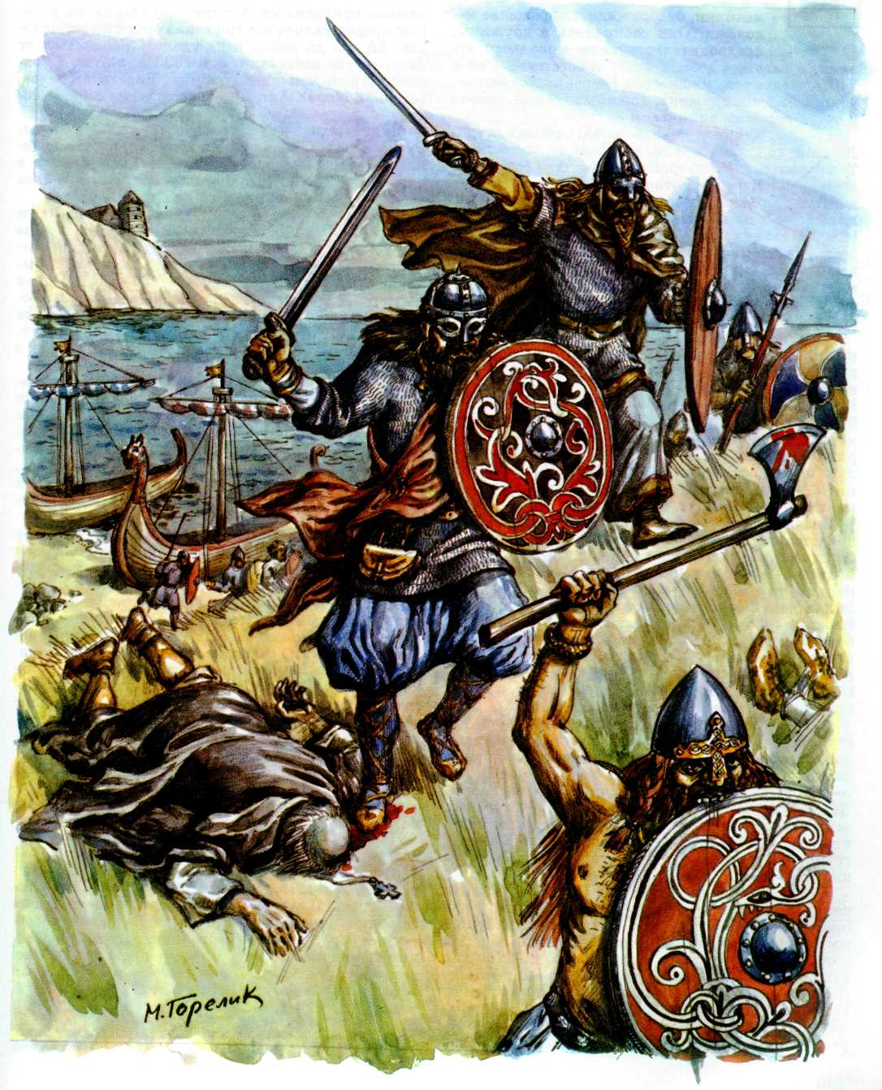

***Нападение викингов на ирландский монастырь.***

менники, будоражили воображение мо­лодёжи. Они собирались в дружины, предводительствуемые молодыми ярлами, в надежде добыть славу и богатство. Так к VIII в. появилось множество «морских конунгов», у которых была дружина, но не было земли. Они-то и стали первыми викингами.

В 793 г. викинги напали на английский остров Линдисфарн, разграбили и разорили монастырь. Так началась эпоха викингов, нашествие «северных людей» на Европу, которому суждено было про­длиться три века. По всей Европе духовенство мо­лилось: «Боже, избавь нас от неистовства норман­нов». Нельзя сказать, что Европа впервые столкну­лась с разбойничьими нападениями. Но многочис­ленные экспедиции викингов, захват ими новых зе­мель можно было сравнить лишь с нашествием вар­варов на Римскую империю, ужасы которого толь­ко-только стали забываться.

Набеги викингов сначала были неорганизован­ными, нападавших было немного. Но раздроблен­ной Европе хватило и этого, чтобы застонать под натиском их отрядов. В IX в. викинги захватили Ирландию, Англию, разорили и сожгли Нант, Гам­бург, Пизу, Шартр, а в 845 г. один из самых зна­менитых ярлов — Рагнар Лодброг — вошёл в Па­риж. «Ни один город, ни один монастырь не оста­лись неприкосновенными. Все обращались в бегст­во...», — подобными жалобами заполнены все хро­ники того времени.

Сначала в Англии, а затем и во всей Европе на­чинается лихорадочный сбор «датских денег», что­бы или откупиться от нападения викингов, или вы­купить у них захваченные города и земли. Но нор­маннам уже мало случайной добычи, полученной от нападений на изрядно потрёпанные ими же при­брежные города. Они начинают укрепляться на по­бережье, чтобы, совершая рейды в глубь стран, зах­ватывать всё новые и новые территории. Так в Се­верной Англии образовалась Денло — область дат­ского права, которую контролировали викинги и где господствовали скандинавские обычаи.

К X в. датские короли повели массированное на­ступление на Европу. Эпоха неорганизованных по­ходов закончилась. Мощные объединённые дружи­ны скандинавов обрушились на слабые европейские государства, отбирая одну территорию за другой. Недаром датчан считали одними из самых грозных захватчиков. Не отставали и другие викинги. Далё­кие северные земли Руси и императорский Констан­тинополь изведали тяжёлую руку морских разбой­ников.

В 911 г. викинг ярл Рольф (Роллон) заставил короля Франции Карла Простоватого дать ему в лен (наследственное владение за военную службу) за­воёванную им область Северной Франции, которая потом стала называться Нормандией. В Ирландии викинги основали город Дублин и завоевали всё вос­точное побережье. Викинги нападали на арабскую Испанию и Италию. Потомки викингов — норманд­цы — завоевали Неаполь и остров Сицилию и об­разовали там Королевство обеих Сицилий. Особенно

тяжело приходилось Англии, нападения на которую продолжались все три века норманнских походов. Ей так до конца и не удалось избавиться от владычества захватчиков: в 1066 г. потомок Роллона, офранцузившийся норманн Вильгельм Завоеватель, покорил Англию, провозгласив себя её королём.

Викинги вели не только завоевательные походы Будучи профессиональными воинами, они становились наёмниками в Византии, на Руси и даже Западной Европе, где сражались против отрядов своих же соплеменников.

Помимо захвата чужих земель силой викинги вели и мирную колонизацию. В 874 г. норвежцы заселили Исландию. В 80-е гг. X в. ярл Эрик Рыжий открыл Гренландию, которая вскоре также была заселена скандинавами. А в 986 г. сын Эрика Рыжего, Лейф Счастливый, на 500 лет раньше Колумба открыл Америку, которую назвал тогда «Винланд». Занимались викинги и торговлей Именно они открыли знаменитый путь «из варяг в греки» по рекам Древней Руси.

Дольше, чем другие народы Европы, скандинавы оставались язычниками (т. е.. не признавали христианской религии). Согласно их вере, от бога Хёймдаля произошли три сына: Трель — раб, дав­ший начало роду рабов, Карл — прародитель зем­лепашцев и Ярл — прародитель воинов. Викинги, конечно же, считали, что ведут свой род от Ярла и его сына Кона (конунга) и поэтому должны зани­маться только благородным ратным делом.

По представлению скандинавов, они жили в Митгарде — срединной усадьбе, которую окружал враждебный мир — Утгард. Поэтому в эпоху похо­дов викингов наиболее почитаемыми становятся бо­ги-воины — Один и вооружённый страшным моло­том Тор, которые боролись с чудовищами и велика­нами, населявшими Утгард. Видимо, именно по­этому Один и Тор становятся во время походов ви­кингов наиболее почитаемыми божествами. Валь­кирии, воинственные девы, послушные Одину, на­граждали воинов победой или смертью по решению богов. Деяния богов и героев были воспеты сканди­навскими певцами (скальдами) в героических пес­нях — сагах.

Неизбежная враждебность окружающего мира принуждала викингов противопоставлять ему вели­кие деяния своих богов. Именно поэтому во время походов викингов появляется наибольшее коли­чество саг, а время походов викингов с полным пра­вом можно назвать языческим ренессансом.

Скандинавы веровали в неизбежность конца ми­ра, когда силы зла, воплощённые в Великом волке Фенрире и Мировом змее Ёрмунганде, вырвутся на свободу и в последней битве, в час Рагнарёк, погиб­нут все боги, герои и храбрейшие воины, призван­ные на помощь Одином. Вместе с ними должны ис­чезнуть и злые силы. После этого возродятся новая земля и новые боги, и всё начнётся сначала.

**230**

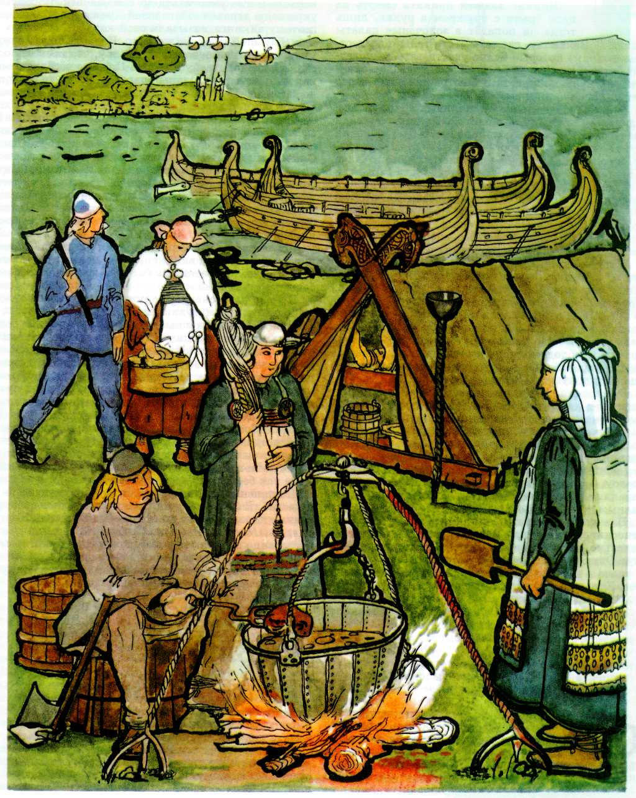

***Скандинавское поселение.***

Викинг должен принять смерть на поле брани с оружием в руках, лишь тогда он попадёт в золочёные палаты Одина — Валхаллу, где есть место только доблест­ным воинам, которые будут участвовать в послед­ней битве богов. Такая религия воспитывала в скан­динавах непреклонность и бесстрашие даже перед лицом поражения и смерти.

Викинги очень ценили удачливых ярлов. К ним в дружину воины шли с охотой. Викинги считали удачу одним из главных признаков благоволения богов. Считалось, что богатство тоже приносит уда­чу, и если оно перейдёт в другие руки, то и удача оставит этот род. Поэтому богатство или зарывали и прятали (чтобы потом никогда не откопать), или раздаривали дружине. Хвалебная песнь, которую посвящали конунгам и ярлам, тоже должна была приносить удачу. Поэтому скальдов иногда даже принуждали, угрожая смертью, сочинять подобные песни, чтобы удача сопутствовала вождю.

Нравы викингов были жестоки, впрочем, в этом они мало отличались от нравов других народов Ев­ропы того времени. Существовала родовая месть, когда вырезали всё мужское население враждебно­го рода. Всех захваченных пленников, если они не могли заплатить выкуп, викинги обращали в рабов. Невозможно было разжалобить жестоких воинов: красота и молодость привлекали их только как то­вар, а старость вызывала не почтение, а раздраже­ние, как ненужная обуза.

Вооружение викинга состояло из лёгких доспе­хов, шлема, часто рогатого (чтобы врагу труднее было наносить удар), иногда копья, кинжала и всег­да — меча. Важной воинской принадлежностью бы­ло и весло корабля. Это не значит, что его постоянно носили с собой или ходили с ним в бой. Дело в том, что воины-викинги всегда гребли сами. Сидеть за веслом — дело свободного человека. Если же весло давали рабу, он переставал быть рабом и становился равным.

Важную роль для викингов играл корабль. Они относились к нему как к своему жилищу. И дейст­вительно, часто он на всю жизнь заменял им родной дом. От скорости и других качеств корабля зависела и удача в военном сражении, а часто и жизнь вои­нов. Киль корабля делался из одного целого дерева, в длину корабль достигал 20—50 м, т. е.. на одном

корабле могло уместиться до 150 человек. Корабль украшали деревянной головой змея или дракона, поэтому викинги называли свой корабль «дракон» или «большой змей» — драккар. Корабль был очень устойчив и имел небольшую осадку, что позволяло ему легко входить в устья рек. Помимо вёсел драк-кар имел четырёхугольный парус и был чрезвычай­но лёгок в управлении. Даже в бурю с ним мог спра­виться один человек.

Среди викингов были особые воины, которых на­зывали берсерками (или берсеркиерами). Это были люди, одержимые боем. Они не носили доспехов. Опьянённые сражением, они срывали с себя даже одежду и крушили противника, не замечая ран и боли. Как правило, они были обоерукими (т. е.. сра­жались сразу двумя мечами в правой и левой ру­ках). Берсерки очень ценились в дружине. Один берсерк приравнивался к 20 воинам. Это были отча­янные воины.

Постепенно изменялись условия жизни в Скан­динавии, да и сами викинги, разнеженные золотом и богатством, переставали быть ужасными и непо­бедимыми воинами.

Против разрозненных дружин выступили коро­ли Дании и потомки викингов, ранее захвативших обширные земли Европы, которых продолжали тре­вожить алчные сородичи. Теперь и там их начали проклинать как разбойников и грабителей. Кресть­яне сплачивались вокруг оседлых конунгов, кото­рые не гонялись за добычей в чужих землях, а за­щищали мирное население от поборов бродячих ярлов. Викинги стали изгоями, бродягами, пиратами. Ими уже не гордились.

Век небольших дружин подходил к концу. И да­же берсерки не могли помочь отряду в 50 человек победить сильные королевские гарнизоны. Три сто­летия войн многому научили Европу — она уже не была так беспомощна, как раньше.

Постепенно натиск викингов на Западную Евро­пу ослаб. В XI в. в Скандинавии сложились собст­венные королевства, а викинги — завоеватели Нор­мандии, Англии, Италии, Ирландии, Сицилии — постепенно перенимали обычаи народов, с которы­ми бок о бок жили на своих новых землях.

«Эпоха викингов», начавшаяся в VIII в., к концу XI в. благополучно завершилась.